HỆ THỐNG KIẾN THỨC KINH TẾ HỌC
Phần A: Nền tảng · Phần B: Nâng cao (trình độ tiến sĩ)
Phần A — Chi phí chìm · Lợi thế so sánh · Thông tin bất cân xứng · Cân bằng Nash · Ác cảm mất mát · Vĩ mô
Phần B — Cân bằng tổng quát · Định lý phúc lợi · Tăng trưởng nội sinh · DSGE · (đang mở rộng...)

Mục lục

PHẦN A — NỀN TẢNG
Bảy nhóm khái niệm kinh tế học nền tảng, hệ thống theo "điểm mù" — tình huống thực tế dễ khiến ta quên nhận ra đây là lúc áp dụng khái niệm đã biết.

1. Thị trường & Giá
Nhóm nền tảng nhất: giải thích giá cả hình thành thế nào và vì sao thị trường tự do thường phân bổ nguồn lực hiệu quả. Đây là bộ công cụ để đọc mọi biến động giá trong đời sống — từ giá xăng, giá nhà đến lương nhân sự.

Cung – Cầu (Supply & Demand)
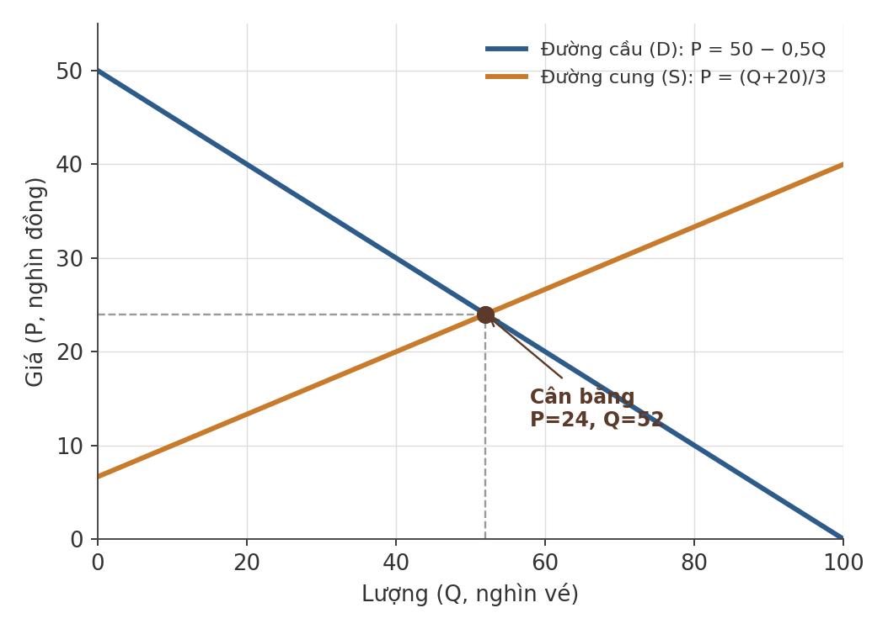
Hình 1.1 — Đường cung, đường cầu và điểm cân bằng thị trường
Cốt lõi: Giá và sản lượng cân bằng của một thị trường được xác định tại giao điểm giữa đường cung (lượng người bán sẵn sàng bán ở mỗi mức giá) và đường cầu (lượng người mua sẵn sàng mua ở mỗi mức giá). Khi một trong hai đường dịch chuyển do các yếu tố ngoài giá (thu nhập, thị hiếu, chi phí đầu vào, kỳ vọng...), điểm cân bằng mới sẽ hình thành. Cơ chế điều chỉnh: nếu giá tạm thời cao hơn mức cân bằng, dư cung xuất hiện, người bán buộc phải hạ giá để bán hết hàng tồn; nếu giá thấp hơn, thiếu hụt xuất hiện, người mua sẵn sàng trả cao hơn để giành hàng — cả hai lực đều đẩy giá VỀ điểm cân bằng.
Điểm mù thường gặp: Khi đọc một tin biến động giá (xăng tăng, nhà đất sốt...), phản xạ đầu tiên thường là kết luận cảm tính ngay ("chắc do nhu cầu tăng") mà quên dừng lại đặt đúng câu hỏi phân tích: yếu tố nào đang dịch chuyển — đường cung hay đường cầu — trước khi suy ra nguyên nhân thực sự. Một điểm mù khác: khi CẢ hai đường cùng dịch chuyển đồng thời (ví dụ vừa tăng thu nhập vừa tăng chi phí sản xuất), chiều thay đổi của GIÁ có thể dự đoán chắc chắn nhưng chiều thay đổi của LƯỢNG lại không xác định được nếu không biết mức độ dịch chuyển tương đối của mỗi đường — kết luận vội "lượng chắc cũng tăng" là sai lầm phổ biến.
Ứng dụng thực tế: Khi giá xăng thế giới tăng đột biến, chi phí vận chuyển (một đầu vào) tăng khiến đường cung nhiều loại hàng hóa dịch trái — giá bán lẻ tăng dù nhu cầu tiêu dùng không đổi. Phân biệt đúng nguyên nhân giúp doanh nghiệp chọn đúng biện pháp ứng phó: đàm phán lại nhà cung cấp thay vì cắt giảm marketing.
Ví dụ minh hoạ: Giả sử vé xem phim có phương trình cầu Qd = 100 − 2P và phương trình cung Qs = −20 + 3P (P tính bằng nghìn đồng/vé, Q tính bằng nghìn vé/tháng). Cân bằng: Qd = Qs ⇒ 100 − 2P = −20 + 3P ⇒ 120 = 5P ⇒ P = 24, Q = 52. Nếu thu nhập khán giả tăng khiến cầu dịch phải thành Qd' = 130 − 2P (mua nhiều hơn ở MỌI mức giá), cân bằng mới: 130 − 2P = −20 + 3P ⇒ 150 = 5P ⇒ P = 30, Q = 70 — cả giá lẫn lượng cân bằng đều tăng, đúng như dự đoán khi cầu dịch phải trong lúc cung giữ nguyên.

Độ co giãn (Elasticity)
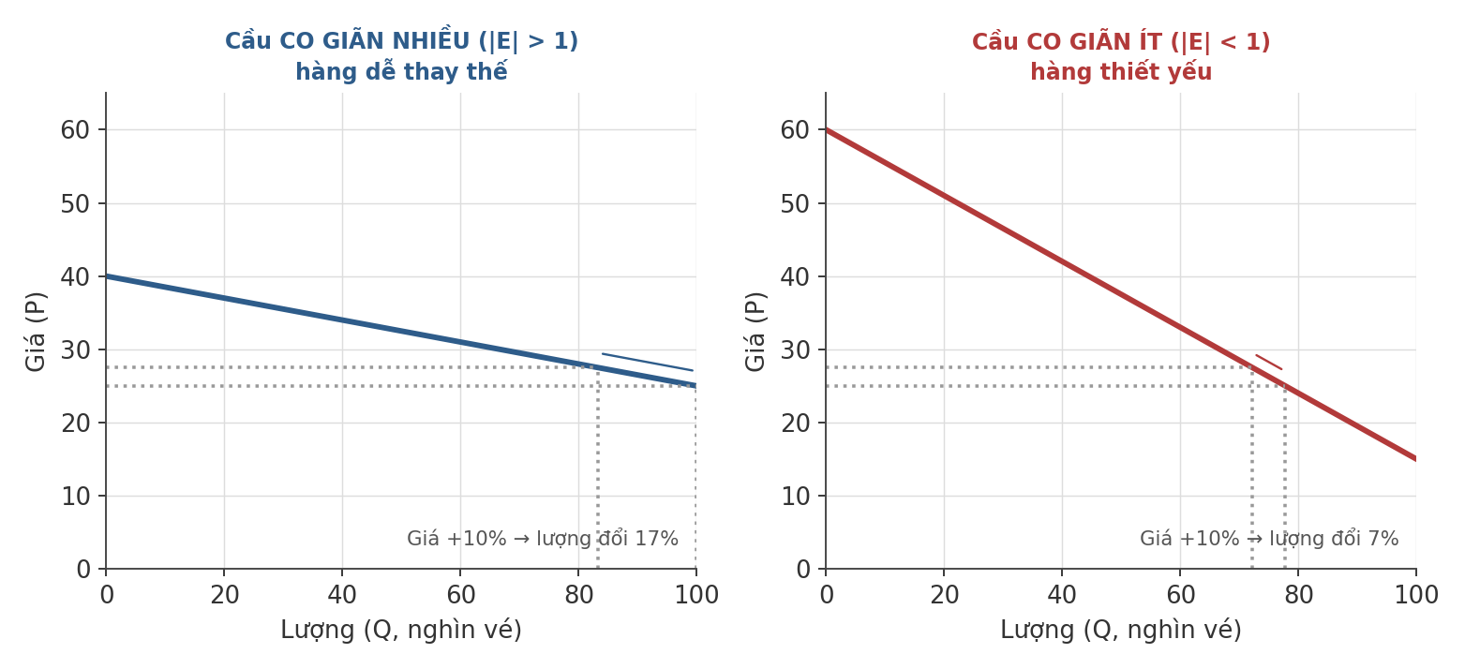
Hình 1.2 — So sánh cầu co giãn nhiều (trái) và co giãn ít (phải)
Cốt lõi: Đo mức độ nhạy cảm của lượng cầu (hoặc cung) khi giá thay đổi 1%, tính bằng công thức E = (%ΔQ) / (%ΔP). Cầu co giãn nhiều (|E| > 1) nghĩa là người mua dễ dàng chuyển sang lựa chọn khác khi giá tăng; cầu co giãn ít (|E| < 1) nghĩa là người mua vẫn mua gần như cũ dù giá đổi — thường gặp ở hàng thiết yếu, ít hàng thay thế. Độ co giãn quyết định trực tiếp doanh thu phản ứng thế nào khi đổi giá: nếu |E| > 1, tăng giá làm TỔNG DOANH THU giảm (vì lượng bán giảm mạnh hơn phần trăm giá tăng); nếu |E| < 1, tăng giá làm tổng doanh thu tăng.
Điểm mù thường gặp: Khi chi phí đầu vào tăng và cần điều chỉnh giá bán, phản xạ thường là tăng giá đồng loạt mọi sản phẩm mà quên dừng lại hỏi: sản phẩm nào khách hàng dễ tìm được lựa chọn thay thế? Bỏ qua câu hỏi này khiến chiến lược giá phản tác dụng đúng ở những sản phẩm co giãn nhiều nhất. Một điểm mù khác: độ co giãn không phải hằng số cố định của một sản phẩm — nó thay đổi dọc theo đường cầu (thường co giãn nhiều hơn ở vùng giá cao, ít hơn ở vùng giá thấp) và thay đổi theo khung thời gian (co giãn theo giá xăng gần như bằng 0 trong vài ngày nhưng lớn hơn nhiều sau vài năm khi người tiêu dùng đổi sang xe tiết kiệm nhiên liệu).
Ứng dụng thực tế: Một quán cà phê có thể tăng giá cà phê đặc sản (cầu co giãn ít, khách trung thành, ít nơi thay thế) nhưng nên giữ nguyên giá nước lọc/trà đá (cầu co giãn nhiều, dễ bị so sánh) để tối ưu tổng doanh thu thay vì tăng đều mọi món.
Ví dụ minh hoạ: Một cửa hàng tăng giá một mặt hàng từ 20.000đ lên 22.000đ (tăng 10%), lượng bán giảm từ 1.000 xuống 850 sản phẩm/tháng (giảm 15%) ⇒ E = −15%/10% = −1,5 (cầu co giãn nhiều). Doanh thu trước: 20.000 × 1.000 = 20 triệu đồng; doanh thu sau: 22.000 × 850 = 18,7 triệu đồng — doanh thu GIẢM dù giá tăng, đúng dự đoán khi |E| > 1. Nếu cửa hàng biết trước độ co giãn này, quyết định đúng đắn hơn là KHÔNG tăng giá mặt hàng đó.

Thặng dư tiêu dùng / sản xuất
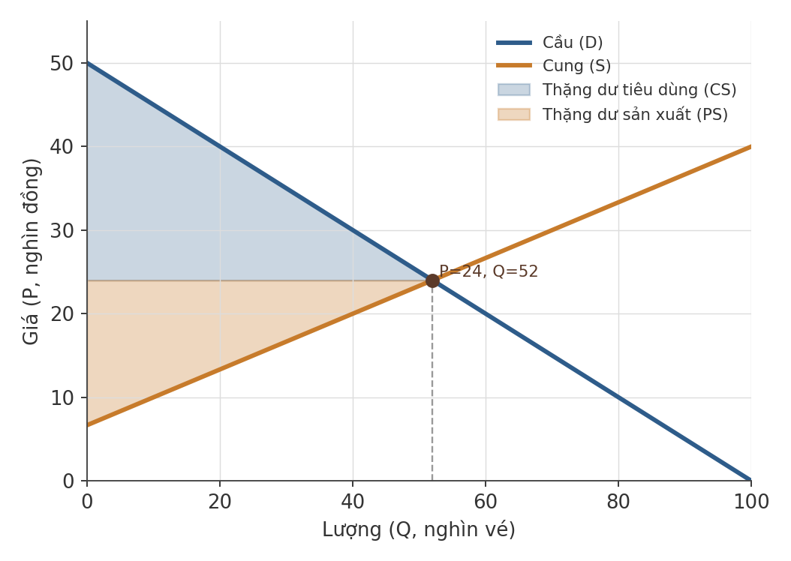
Hình 1.3 — Thặng dư tiêu dùng (xanh) và thặng dư sản xuất (cam)
Cốt lõi: Thặng dư tiêu dùng là phần chênh lệch giữa mức giá người mua sẵn sàng trả và mức giá thực trả (họ được lợi). Thặng dư sản xuất là chênh lệch giữa giá bán thực nhận và chi phí tối thiểu người bán chấp nhận. Tổng hai loại thặng dư đo phúc lợi xã hội tạo ra từ một giao dịch — về mặt hình học, đó là diện tích hai tam giác nằm giữa đường cầu/cung và mức giá cân bằng, tính bằng công thức diện tích tam giác: ½ × đáy × chiều cao.
Điểm mù thường gặp: Khi đánh giá một chính sách (áp trần giá, đánh thuế, trợ giá), phản xạ thường dừng lại ở câu hỏi "ai được lợi" mà quên đi tìm phần "tổn thất vô ích" (deadweight loss) — phần thặng dư biến mất hoàn toàn chứ không chuyển từ bên này sang bên kia. Một điểm mù khác: thặng dư tiêu dùng đo bằng TIỀN không phải lúc nào cũng phản ánh đúng mức độ "hạnh phúc" tăng thêm — một khoản thặng dư 100.000đ có ý nghĩa khác nhau với người thu nhập thấp so với người thu nhập cao (độ thoả dụng biên của tiền giảm dần), điều mà mô hình thặng dư cổ điển không tính đến.
Ứng dụng thực tế: Áp trần giá thuê nhà giúp người thuê hiện tại được lợi (thặng dư tiêu dùng cao hơn) nhưng làm giảm nguồn cung nhà cho thuê mới, tạo tổn thất vô ích cho cả xã hội — đây là lý do nhiều nhà kinh tế cảnh báo về hệ quả dài hạn của kiểm soát giá.
Ví dụ minh hoạ: Dùng lại ví dụ vé xem phim (Qd = 100 − 2P, Qs = −20 + 3P, cân bằng P = 24, Q = 52): tại Q = 0, đường cầu cho P = 50 (mức giá cao nhất người mua sẵn sàng trả) ⇒ thặng dư tiêu dùng = ½ × 52 × (50 − 24) = ½ × 52 × 26 = 676 (nghìn đồng). Đường cung tại Q = 0 cho P ≈ 6,67 (mức giá thấp nhất người bán chấp nhận) ⇒ thặng dư sản xuất = ½ × 52 × (24 − 6,67) ≈ ½ × 52 × 17,33 ≈ 450,7 (nghìn đồng). Tổng phúc lợi xã hội tại điểm cân bằng ≈ 1.126,7 (nghìn đồng) — đây chính là mức TỐI ĐA có thể đạt được; bất kỳ can thiệp nào đẩy lượng giao dịch ra khỏi Q = 52 (dù bằng giá trần, giá sàn hay thuế) đều làm tổng này giảm.

Giá trần & giá sàn (Price ceiling & Price floor)
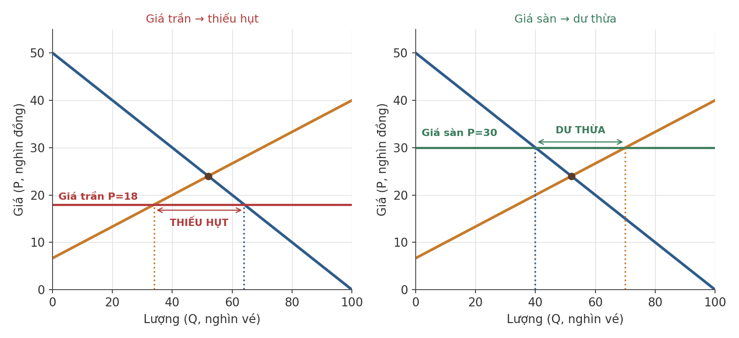
Hình 1.4 — Giá trần gây thiếu hụt (trái), giá sàn gây dư thừa (phải)
Cốt lõi: Giá trần là mức giá tối đa hợp pháp, đặt DƯỚI giá cân bằng để bảo vệ người mua (ví dụ giá thuê nhà, giá xăng thời khủng hoảng) — gây ra THIẾU HỤT vì tại mức giá thấp đó người mua muốn mua nhiều hơn người bán muốn bán. Giá sàn là mức giá tối thiểu hợp pháp, đặt TRÊN giá cân bằng để bảo vệ người bán (ví dụ lương tối thiểu, giá thu mua nông sản) — gây ra DƯ THỪA vì lượng cung vượt lượng cầu ở mức giá đó. Cả hai chỉ có hiệu lực (ràng buộc thị trường) khi đặt LỆCH khỏi giá cân bằng tự nhiên — một giá trần cao hơn giá cân bằng hoặc giá sàn thấp hơn giá cân bằng hoàn toàn không có tác dụng gì.
Điểm mù thường gặp: Trực giác thường nghĩ "áp giá trần thấp hơn = người mua luôn có lợi", nhưng bỏ qua rằng thiếu hụt buộc phải phân bổ hàng hoá bằng cơ chế KHÁC ngoài giá — xếp hàng, quen biết, hoặc "chợ đen" — người thực sự nhận được hàng ở giá thấp không nhất thiết là người cần nhất, mà là người đến sớm nhất hoặc quen biết nhất. Tương tự, giá sàn (như lương tối thiểu) không tự động có lợi cho TOÀN BỘ người lao động — những người vẫn giữ được việc làm có lợi, nhưng phần dư thừa lao động (thất nghiệp tăng thêm) lại là chi phí của chính sách, một đánh đổi hay bị bỏ qua trong tranh luận đơn giản hoá.
Ứng dụng thực tế: Kiểm soát giá thuê nhà (rent control) tại nhiều thành phố lớn — trong ngắn hạn người thuê hiện tại có lợi, nhưng dài hạn chủ nhà giảm đầu tư bảo trì/xây mới, làm trầm trọng thêm khan hiếm nhà cho người thuê MỚI, đây là lý do nhiều nhà kinh tế (không phân biệt khuynh hướng chính trị) đồng thuận phản đối kiểm soát giá thuê nhà cứng nhắc kéo dài.
Ví dụ minh hoạ: Với Qd = 100 − 2P, Qs = −20 + 3P (cân bằng P = 24, Q = 52), nếu chính phủ áp giá trần P = 18: Qd = 100 − 36 = 64, Qs = −20 + 54 = 34 ⇒ thiếu hụt = 64 − 34 = 30 (nghìn vé) — chỉ 34 nghìn người mua được vé dù 64 nghìn người muốn mua ở mức giá đó, 30 nghìn người còn lại phải xếp hàng, tìm quan hệ, hoặc mua chợ đen với giá cao hơn nhiều mức trần.

Ai thực sự chịu thuế? (Tax incidence)
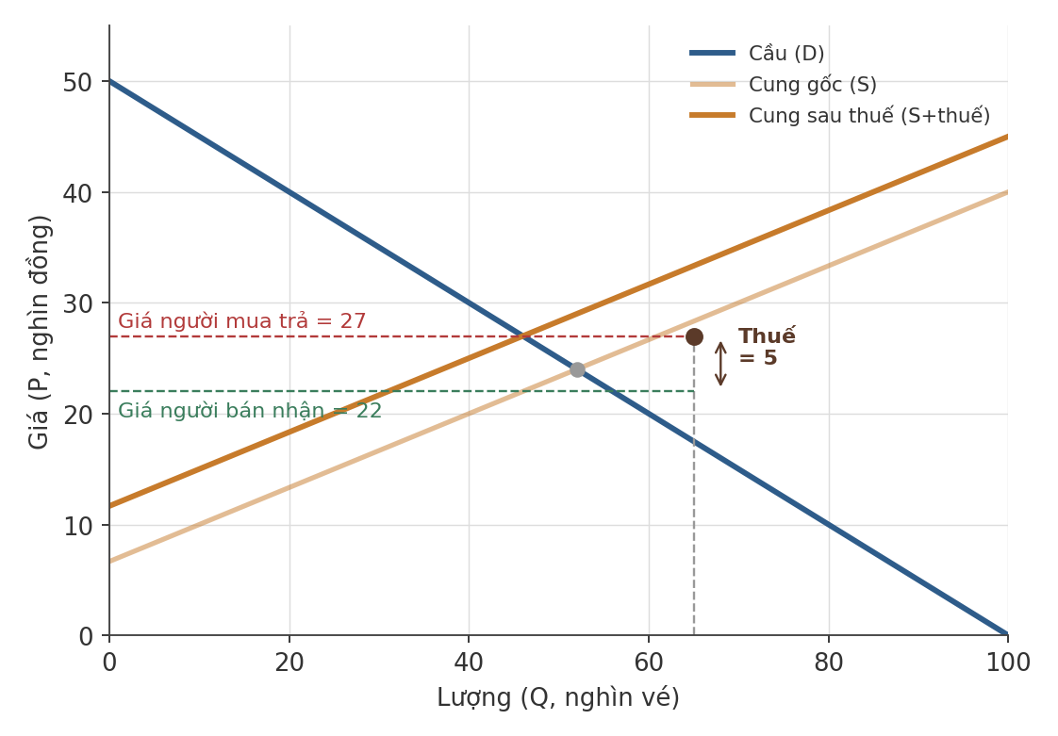
Hình 1.5 — Thuế chèn khoảng cách giữa giá người mua trả và giá người bán nhận
Cốt lõi: Khi chính phủ đánh thuế một hàng hoá, gánh nặng thuế thực tế (ai trả bao nhiêu) KHÔNG phụ thuộc việc luật quy định người bán hay người mua phải nộp thuế, mà phụ thuộc ĐỘ CO GIÃN TƯƠNG ĐỐI của cung và cầu: bên nào co giãn ÍT hơn (khó thay đổi hành vi hơn khi giá đổi) sẽ gánh phần thuế LỚN hơn, bất kể ai là người trực tiếp nộp tiền cho cơ quan thuế. Đây là hệ quả trực tiếp của mô hình cung-cầu: thuế chèn một "khoảng cách" giữa giá người mua trả và giá người bán nhận, và thị trường tự phân bổ khoảng cách đó theo độ co giãn.
Điểm mù thường gặp: Tranh luận chính sách thường tập trung vào "đánh thuế vào ai" (thuế VAT người bán nộp hay thuế thu nhập người lao động nộp) như thể điều đó quyết định ai chịu thiệt — bỏ qua rằng về mặt kinh tế, việc luật quy định ai nộp thuế trên giấy tờ hầu như không ảnh hưởng đến người thực sự chịu gánh nặng, chỉ ảnh hưởng ai phải làm thủ tục hành chính nộp thuế. Đánh thuế người bán hay người mua, xét về mặt toán học, cho ra CÙNG một kết quả cân bằng cuối cùng.
Ứng dụng thực tế: Thuế thuốc lá thường được thiết kế đánh vào nhà sản xuất, nhưng vì cầu thuốc lá co giãn RẤT ÍT (người nghiện khó bỏ dù giá tăng), gần như toàn bộ thuế được chuyển sang người tiêu dùng qua giá bán cao hơn — ngược lại, thuế đánh vào hàng xa xỉ dễ thay thế (cầu co giãn nhiều) sẽ do người bán/nhà sản xuất gánh phần lớn vì tăng giá sẽ mất khách nhanh chóng.
Ví dụ minh hoạ: Với Qd = 100 − 2P, Qs = −20 + 3P (cân bằng gốc P = 24), giả sử chính phủ đánh thuế 5 (nghìn đồng)/vé thu từ người bán. Người bán chỉ còn giữ lại (P − 5) mỗi vé nên cung mới: Qs = −20 + 3(P−5) = −35 + 3P. Cân bằng mới: 100 − 2P = −35 + 3P ⇒ 135 = 5P ⇒ P = 27 (giá người mua trả); người bán thực nhận 27 − 5 = 22. So với giá gốc 24: người mua trả THÊM 3, người bán nhận ÍT HƠN 2 (tổng 3+2=5 đúng bằng mức thuế). Dù thuế thu từ người bán trên giấy tờ, người MUA lại chịu phần lớn hơn (3 so với 2) — vì tại vùng giá này, cầu co giãn ít hơn cung một chút (độ co giãn cầu ≈ −0,92 so với cung ≈ 1,38 tại điểm cân bằng gốc).

Di chuyển trên đường vs dịch chuyển đường
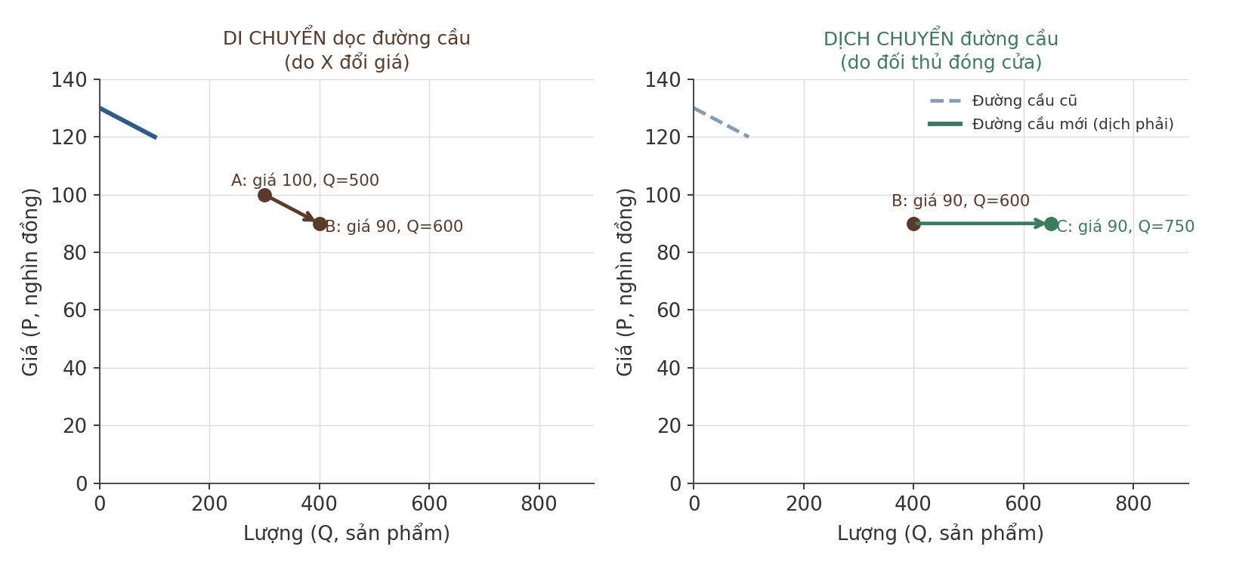
Hình 1.6 — Di chuyển dọc đường cầu (trái) so với dịch chuyển cả đường cầu (phải)
Cốt lõi: Phân biệt hai loại thay đổi thường bị gộp làm một. "Di chuyển DỌC đường cầu/cung" (movement along the curve) xảy ra CHỈ khi giá của chính hàng hoá đó thay đổi — đường cầu/cung giữ nguyên, chỉ điểm trên đường thay đổi. "Dịch chuyển CẢ đường cầu/cung" (shift of the curve) xảy ra khi một yếu tố NGOÀI giá thay đổi (thu nhập, giá hàng liên quan, thị hiếu, kỳ vọng, công nghệ, số người mua/bán trên thị trường) — toàn bộ đường di chuyển sang vị trí mới, nghĩa là ở CÙNG một mức giá, lượng mua/bán mong muốn đã khác trước.
Điểm mù thường gặp: Cụm từ hàng ngày "cầu tăng" bị dùng lẫn lộn cho hai trường hợp hoàn toàn khác nhau: giá giảm khiến lượng cầu tăng (di chuyển dọc đường cầu CŨ, đường cầu không đổi) và thu nhập tăng khiến toàn bộ đường cầu dịch phải (ở MỌI mức giá, người ta mua nhiều hơn). Nhầm lẫn hai loại "tăng" này khiến phân tích nguyên nhân-kết quả sai ngay từ bước đầu, vì mỗi loại đòi hỏi một cách diễn giải và một hành động đáp trả hoàn toàn khác nhau.
Ứng dụng thực tế: Khi phân tích vì sao doanh số một sản phẩm tăng, cần hỏi trước tiên: có phải do CHÍNH doanh nghiệp giảm giá (di chuyển dọc đường cầu, doanh thu có thể tăng hoặc giảm tuỳ độ co giãn) hay do yếu tố bên ngoài như xu hướng thị trường/thu nhập tăng (dịch chuyển đường cầu, doanh số tăng ở MỌI mức giá kể cả khi không đổi giá) — hai nguyên nhân đòi hỏi chiến lược hoàn toàn khác: một bên là quyết định giá của chính mình, bên kia là tín hiệu thị trường ngoài tầm kiểm soát giá.
Ví dụ minh hoạ: Doanh nghiệp X giảm giá sản phẩm từ 100.000đ xuống 90.000đ, doanh số tăng từ 500 lên 600 sản phẩm/tháng — đây là DI CHUYỂN dọc đường cầu (do chính X thay đổi giá, đường cầu không đổi). Tháng sau, dù X giữ nguyên giá 90.000đ, doanh số vẫn tiếp tục tăng lên 750 vì đối thủ cạnh tranh chính đóng cửa — đây là DỊCH CHUYỂN đường cầu (nguyên nhân đến từ bên ngoài quyết định giá của X, đường cầu dịch phải hoàn toàn).

Sản lượng tối ưu & quyết định có nên sản xuất
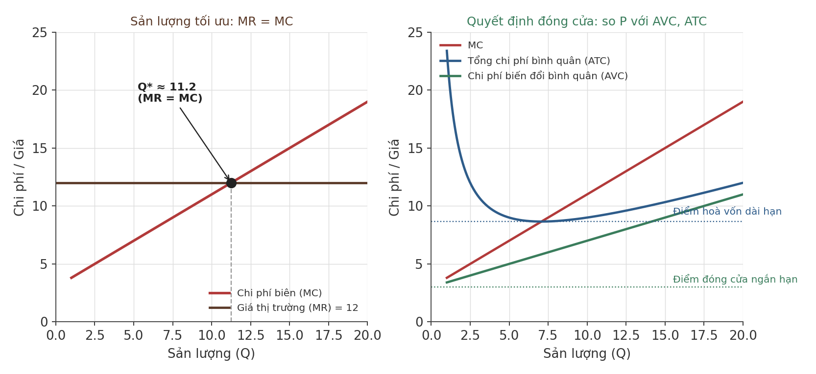
Hình 1.7 — Sản lượng tối ưu (MR = MC) và quyết định đóng cửa (so P với AVC, ATC)
Cốt lõi: Doanh nghiệp tối đa hoá lợi nhuận bằng cách sản xuất đến mức sản lượng nơi DOANH THU BIÊN (MR — doanh thu tăng thêm từ một đơn vị bán thêm; trong thị trường cạnh tranh MR = giá bán P) bằng CHI PHÍ BIÊN (MC — chi phí tăng thêm để sản xuất một đơn vị nữa): nếu MR > MC, sản xuất thêm vẫn có lợi; nếu MR < MC, đơn vị đó đang lỗ — quy tắc MR = MC luôn xác định đúng điểm dừng tối ưu. Câu hỏi thứ hai, độc lập với câu hỏi trên: có nên sản xuất chút nào không? Trong ngắn hạn, so giá bán P với CHI PHÍ BIẾN ĐỔI BÌNH QUÂN (AVC) — nếu P ≥ AVC, vẫn nên tiếp tục sản xuất dù đang lỗ (vì phần chênh giúp bù bớt chi phí cố định); nếu P < AVC, nên đóng cửa ngay lập tức. Trong dài hạn, ngưỡng chuyển thành so P với TỔNG CHI PHÍ BÌNH QUÂN (ATC) — P < ATC kéo dài là tín hiệu nên rút khỏi ngành.
Điểm mù thường gặp: Nhầm lẫn phổ biến nhất: coi "đang lỗ" đồng nghĩa với "nên đóng cửa ngay". Một doanh nghiệp có thể đang lỗ (P < ATC) nhưng vẫn nên TIẾP TỤC sản xuất trong ngắn hạn nếu P vẫn lớn hơn AVC — vì đóng cửa hoàn toàn sẽ mất luôn phần bù đắp chi phí cố định (khoản phải trả dù có sản xuất hay không, xem Chương 3 — chi phí chìm). Chỉ khi P tụt xuống dưới AVC, tiếp tục sản xuất mới thực sự tệ hơn đóng cửa. Điểm mù thứ hai: nhầm mục tiêu "tối đa hoá lợi nhuận" với "tối thiểu hoá chi phí bình quân trên một đơn vị" — sản xuất đến mức ATC thấp nhất thường đã VƯỢT QUA điểm MR = MC từ lâu, tức đang sản xuất NHIỀU HƠN mức tối ưu.
Ứng dụng thực tế: Nhiều hãng hàng không trong giai đoạn khủng hoảng vẫn duy trì một số chuyến bay dù bán vé dưới giá hoà vốn — vì giá vé vẫn đủ bù chi phí nhiên liệu/phi hành đoàn biến đổi (AVC) và góp thêm một phần bù chi phí thuê máy bay cố định, tốt hơn để máy bay nằm không hoàn toàn không sinh doanh thu. Một xưởng may cân nhắc nhận thêm đơn hàng nên hỏi đơn hàng TIẾP THEO (chi phí biên để may thêm) có đem lại doanh thu biên cao hơn chi phí biên hay không — chứ không hỏi giá trung bình các đơn trước đang lời bao nhiêu.
Ví dụ minh hoạ: Với chi phí biên MC = 3 + 0,8Q và giá thị trường P = 12: giải 3 + 0,8Q = 12 ⇒ Q* ≈ 11,25 đơn vị — sản lượng tối đa hoá lợi nhuận. Riêng câu hỏi có nên sản xuất: giả sử chi phí cố định = 20; tại Q = 10, AVC = 3 + 0,4×10 = 7 và ATC = 20/10 + 3 + 0,4×10 = 9. Nếu giá thị trường tụt còn P = 5: vì AVC (7) > 5, giá không đủ bù cả chi phí biến đổi ⇒ nên đóng cửa ngay dù đã lỡ chi 20 cho chi phí cố định. Nếu giá là P = 8: AVC (7) < 8 < ATC (9) ⇒ vẫn lỗ trên tổng thể nhưng NÊN tiếp tục sản xuất ngắn hạn vì đang bù được một phần chi phí cố định.

2. Thất bại thị trường
Thị trường tự do không phải lúc nào cũng hiệu quả. Nhóm này hệ thống 5 lý do kinh điển khiến thị trường "thất bại" — và cũng là lý do chính đáng cho sự can thiệp của nhà nước hoặc thiết kế hợp đồng/thể chế.

Ngoại tác (Externalities)
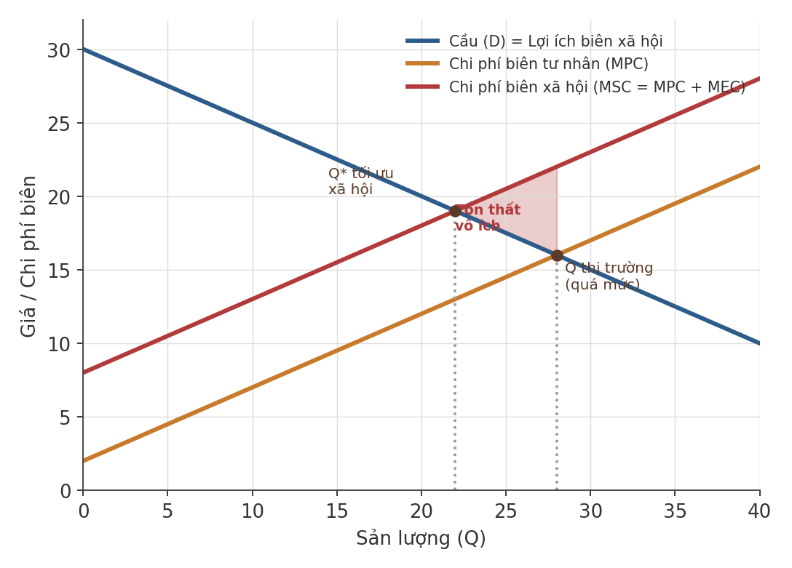
Hình 2.1 — Ngoại tác tiêu cực: MSC > MPC khiến thị trường sản xuất vượt mức tối ưu xã hội
Cốt lõi: Xảy ra khi hành động của một bên tạo ra chi phí hoặc lợi ích cho bên thứ ba không tham gia giao dịch, mà không được phản ánh vào giá. Ngoại tác tiêu cực (ô nhiễm) khiến chi phí biên xã hội (MSC = chi phí biên tư nhân MPC + chi phí ngoại tác biên MEC) cao hơn chi phí biên tư nhân — thị trường tự do sản xuất tại điểm D = MPC, NHIỀU hơn mức tối ưu xã hội (nơi D = MSC). Ngoại tác tích cực (giáo dục, tiêm chủng) khiến lợi ích biên xã hội cao hơn lợi ích biên tư nhân, khiến thị trường cung cấp ÍT hơn mức tối ưu xã hội.
Điểm mù thường gặp: Chỉ nghĩ ngay đến ngoại tác môi trường mà quên nhận ra ngoại tác cũng xảy ra trong công việc hằng ngày — một nhân viên trễ deadline tạo ngoại tác tiêu cực lên cả nhóm, nhưng vì không mang tên "ô nhiễm" nên hiếm khi được nhận diện và tính chi phí đúng như bản chất của nó. Điểm mù thứ hai: thuế Pigou đúng bằng MEC chỉ khôi phục hiệu quả nếu MEC không đổi theo Q hoặc theo NGƯỜI gây ra — trong thực tế các nguồn ô nhiễm khác nhau (nhà máy cũ/mới) có MEC khác nhau, nên một mức thuế đồng nhất cho cả ngành chỉ là gần đúng, không tối ưu tuyệt đối cho từng doanh nghiệp.
Ứng dụng thực tế: Thuế carbon là công cụ kinh điển để "nội hoá" ngoại tác tiêu cực — buộc người gây ô nhiễm trả đúng chi phí xã hội họ tạo ra, thay vì đẩy chi phí đó cho cộng đồng gánh chịu miễn phí. Cơ chế "cap-and-trade" (mua bán hạn ngạch phát thải) là cách khác đạt cùng mục tiêu: thay vì ấn định GIÁ (thuế), nhà nước ấn định LƯỢNG phát thải tối đa rồi để thị trường tự tìm ra giá.
Ví dụ minh hoạ: Giả sử một nhà máy có chi phí biên tư nhân MPC = 2 + 0,5Q và gây ô nhiễm với chi phí ngoại tác biên không đổi MEC = 6 (nghìn đồng/đơn vị) ⇒ MSC = MPC + MEC = 8 + 0,5Q. Cầu thị trường P = 30 − 0,5Q. Thị trường tự do sản xuất tại D = MPC: 2+0,5Q=30−0,5Q ⇒ Q thị trường = 28. Mức tối ưu xã hội tại D = MSC: 8+0,5Q=30−0,5Q ⇒ Q* = 22. Sản xuất thừa 6 đơn vị so với tối ưu — thuế Pigou đúng bằng MEC = 6/đơn vị sẽ đẩy chi phí tư nhân lên ngang chi phí xã hội, buộc thị trường tự điều chỉnh đúng về Q* = 22.

Thông tin bất cân xứng
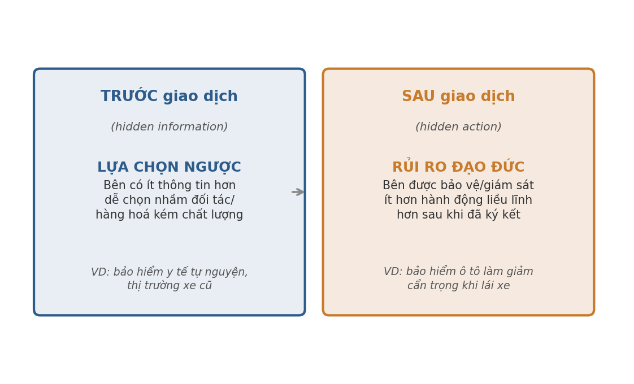
Hình 2.2 — Hai dạng thông tin bất cân xứng: trước giao dịch (lựa chọn ngược) và sau giao dịch (rủi ro đạo đức)
Cốt lõi: Một bên trong giao dịch có nhiều thông tin hơn bên kia. Akerlof (1970) hình thức hoá qua mô hình "thị trường chanh" (market for lemons): nếu người mua chỉ biết chất lượng TRUNG BÌNH của thị trường, họ chỉ sẵn sàng trả mức giá tương ứng chất lượng trung bình — đẩy người bán hàng TỐT (đòi giá cao hơn mức trung bình) rời thị trường trước, kéo chất lượng trung bình còn lại xuống thấp hơn nữa. Lặp lại vòng xoáy này (adverse selection death spiral) có thể khiến cả thị trường sụp đổ dù đôi bên đều có thể có lợi nếu thông tin đầy đủ. Phân biệt hai thời điểm: lựa chọn ngược (adverse selection) xảy ra TRƯỚC giao dịch do thông tin ẩn giấu; rủi ro đạo đức (moral hazard) xảy ra SAU giao dịch do hành động ẩn giấu.
Điểm mù thường gặp: Trong đàm phán M&A hoặc mua nhà đất, người mua thường tin lời người bán mà quên nhận ra một sự thật cấu trúc: bên bán LUÔN có động cơ và thông tin để che giấu nhược điểm — đây chính là lý do due diligence, bảo hành (warranty), và tài khoản ký quỹ (escrow) tồn tại như công cụ bắt buộc chứ không phải thủ tục hình thức. Điểm mù thứ hai: nhầm lẫn hai loại thường xảy ra — cho rằng mọi vấn đề thông tin đều giải quyết được bằng cách "minh bạch hoá" (chỉ đúng với lựa chọn ngược, vì vấn đề là thông tin ẩn), trong khi rủi ro đạo đức là vấn đề HÀNH VI xảy ra sau, minh bạch hoá thông tin ban đầu không giải quyết được — cần giám sát hoặc thiết kế khuyến khích (như mức khấu trừ bảo hiểm) thay vì chỉ công khai thông tin.
Ứng dụng thực tế: Bảo hiểm y tế tự nguyện dễ gặp lựa chọn ngược: người biết mình có nguy cơ sức khỏe cao có xu hướng mua bảo hiểm nhiều hơn người khỏe mạnh, đẩy chi phí trung bình của quỹ bảo hiểm lên cao — buộc công ty bảo hiểm phải sàng lọc hoặc tăng phí. Rủi ro đạo đức xuất hiện riêng biệt: một khi đã mua bảo hiểm ô tô toàn diện, người lái có xu hướng cẩn trọng kém hơn (vì hậu quả tai nạn phần lớn do bên bảo hiểm gánh) — đây là lý do hợp đồng bảo hiểm luôn có mức khấu trừ (deductible) bắt người được bảo hiểm chịu một phần chi phí.
Ví dụ minh hoạ: Thị trường xe cũ có 2 loại: xe tốt (50% thị trường, người bán sẵn lòng bán từ 200 triệu, người mua sẵn lòng trả đến 240 triệu) và xe kém (50%, người bán sẵn lòng bán từ 80 triệu, người mua sẵn lòng trả đến 100 triệu). Nếu người mua KHÔNG phân biệt được, họ chỉ trả mức kỳ vọng trung bình: 0,5×240 + 0,5×100 = 170 triệu. Nhưng 170 triệu THẤP hơn mức 200 triệu người bán xe tốt đòi ⇒ người bán xe tốt RÚT khỏi thị trường. Người mua nhận ra chỉ còn xe kém, hạ kỳ vọng xuống 100 triệu — thị trường xe tốt biến mất hoàn toàn dù cả người mua lẫn người bán xe tốt đều có thể có lợi nếu giao dịch với đầy đủ thông tin.

Hàng hóa công (Public goods)
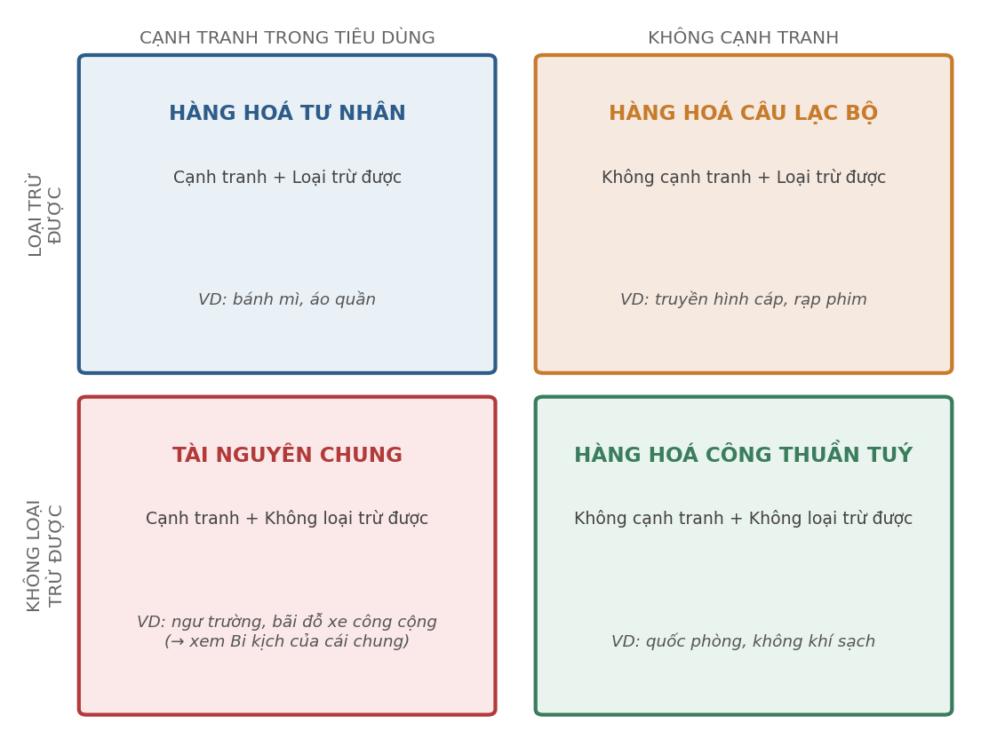
Hình 2.3 — Ma trận phân loại 4 nhóm hàng hoá theo tính cạnh tranh và khả năng loại trừ
Cốt lõi: Hàng hóa có hai đặc tính độc lập nhau: cạnh tranh trong tiêu dùng hay không (người này dùng có làm giảm phần người khác không), và loại trừ được hay không (có thể ngăn người không trả tiền vẫn hưởng lợi không). Kết hợp hai trục này cho ra bốn loại hàng hoá kinh điển: hàng hoá tư nhân (cạnh tranh + loại trừ được), hàng hoá câu lạc bộ (không cạnh tranh + loại trừ được), tài nguyên chung (cạnh tranh + không loại trừ được — xem khái niệm tiếp theo), và hàng hoá công thuần tuý (không cạnh tranh + không loại trừ được). Với hàng hoá công thuần tuý, thị trường tư nhân có xu hướng cung cấp dưới mức cần thiết — vấn đề "kẻ ăn theo" (free-rider): mỗi người có động cơ chờ người khác trả tiền trong khi mình vẫn hưởng lợi.
Điểm mù thường gặp: Trước một vấn đề tập thể (ô nhiễm không khí, an ninh khu phố, nghiên cứu cơ bản), phản xạ "để thị trường/tư nhân tự lo" thường xuất hiện trước khi kịp nhận ra bản chất hàng hoá công của vấn đề — không cạnh tranh và không loại trừ được — khiến cơ chế giá tự nó không thể hoạt động. Điểm mù thứ hai: gộp chung "hàng hoá công" (public goods, khái niệm kinh tế học chính xác) với "hàng hoá do nhà nước cung cấp" (khái niệm hành chính) — nhiều thứ nhà nước cung cấp thực chất là hàng hoá tư nhân hoặc câu lạc bộ (giáo dục, y tế có thể loại trừ được bằng học phí/viện phí) được nhà nước trợ giá vì lý do công bằng, không phải vì đặc tính kinh tế học của chúng đòi hỏi vậy.
Ứng dụng thực tế: Nghiên cứu khoa học cơ bản (không tạo sản phẩm bán được ngay) thường do nhà nước hoặc quỹ phi lợi nhuận tài trợ, vì doanh nghiệp tư nhân không thể thu phí từ tất cả những ai hưởng lợi từ tri thức đó sau này. Radio/truyền hình phát sóng miễn phí (không loại trừ được về mặt kỹ thuật truyền thống) thường được tài trợ gián tiếp qua quảng cáo thay vì thu phí trực tiếp — một cách né vấn đề free-rider mà không cần chính phủ can thiệp.
Ví dụ minh hoạ: Pháo hoa lễ hội: chi phí tổ chức 500 triệu đồng, thành phố có 20.000 người thực sự sẵn lòng trả trung bình 30.000đ để xem (nhưng không thể thu phí vì không loại trừ được ai xem từ xa) ⇒ tổng lợi ích xã hội = 20.000 × 30.000 = 600 triệu > 500 triệu chi phí — về mặt xã hội ĐÁNG tổ chức. Nhưng vì không thể thu phí trực tiếp từng người xem, không doanh nghiệp tư nhân nào tự nguyện đứng ra tổ chức dù có lợi cho xã hội — cần ngân sách công hoặc nhà tài trợ (được bù lại bằng gắn thương hiệu) đứng ra chi trả thay cơ chế giá thông thường.

Sức mạnh độc quyền (Market power)
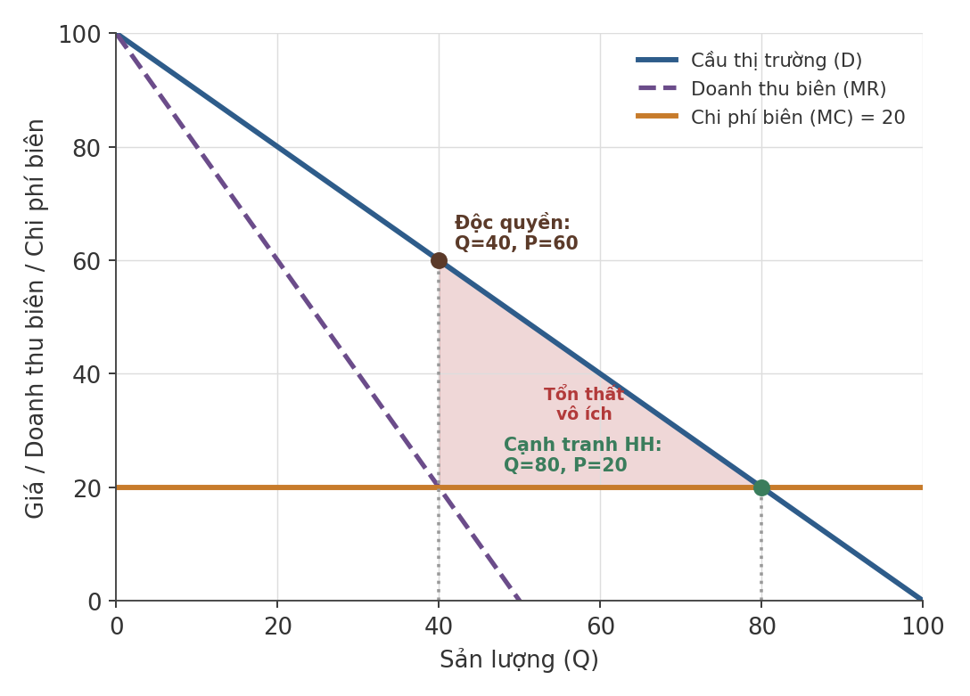
Hình 2.4 — Độc quyền định giá cao hơn, sản xuất ít hơn cạnh tranh hoàn hảo, tạo tổn thất vô ích
Cốt lõi: Khi một doanh nghiệp (độc quyền) hoặc một nhóm nhỏ doanh nghiệp (độc quyền nhóm) có khả năng định giá cao hơn chi phí biên mà không mất hết khách hàng, sản lượng thị trường sẽ thấp hơn và giá cao hơn mức cạnh tranh — tạo tổn thất vô ích. Khác biệt cốt lõi so với cạnh tranh hoàn hảo: doanh nghiệp độc quyền đối diện TOÀN BỘ đường cầu thị trường (dốc xuống) thay vì đường cầu nằm ngang tại giá thị trường, nên để bán thêm phải HẠ giá cho TẤT CẢ đơn vị đã bán trước — khiến doanh thu biên (MR) luôn THẤP HƠN giá bán (MR < P), khác cạnh tranh hoàn hảo nơi MR = P. Độc quyền vẫn áp dụng quy tắc MR = MC để tìm sản lượng tối ưu (xem Chương 1), nhưng vì MR < P, mức giá bán cuối cùng cao hơn chi phí biên — khoảng cách này là nguồn gốc tổn thất vô ích.
Điểm mù thường gặp: Khi đánh giá một ngành hay một thương vụ M&A, dễ chỉ nhìn vào QUY MÔ doanh nghiệp mà quên kiểm tra đúng hai yếu tố quyết định sức mạnh định giá thực sự: rào cản gia nhập ngành và mức độ thay thế của sản phẩm — một công ty nhỏ trong thị trường ngách không đối thủ vẫn có thể có sức mạnh định giá cao. Điểm mù thứ hai: nhầm "độc quyền có lợi nhuận cao" với "độc quyền luôn xấu cho xã hội" — lợi nhuận độc quyền TỰ THÂN chỉ là chuyển giao từ người tiêu dùng sang doanh nghiệp (không mất mát ròng); phần thực sự gây hại là TỔN THẤT VÔ ÍCH từ sản lượng bị cắt giảm, một phân biệt quan trọng khi thiết kế chính sách (đánh thuế lợi nhuận độc quyền khác về bản chất với buộc tăng sản lượng).
Ứng dụng thực tế: Cơ quan quản lý cạnh tranh thường chặn các thương vụ M&A giữa hai đối thủ trực tiếp lớn trong cùng ngành hẹp (ví dụ hai hãng viễn thông) vì lo ngại giảm số người chơi sẽ làm tăng sức mạnh định giá chung của ngành, dù mỗi công ty trước sáp nhập không hẳn đã "độc quyền" theo nghĩa tuyệt đối.
Ví dụ minh hoạ: Cầu thị trường P = 100 − Q, chi phí biên không đổi MC = 20. Độc quyền: doanh thu TR = PQ = 100Q − Q² ⇒ MR = 100 − 2Q. Đặt MR = MC: 100 − 2Q = 20 ⇒ Q độc quyền = 40, P độc quyền = 100 − 40 = 60. Nếu là cạnh tranh hoàn hảo (P = MC): 100 − Q = 20 ⇒ Q cạnh tranh = 80, P cạnh tranh = 20. Độc quyền bán ÍT hơn một nửa (40 so với 80) với giá CAO gấp 3 lần (60 so với 20) — khoảng cách này tạo ra tổn thất vô ích đáng kể so với cạnh tranh hoàn hảo.

Bi kịch của cái chung (Tragedy of the Commons)
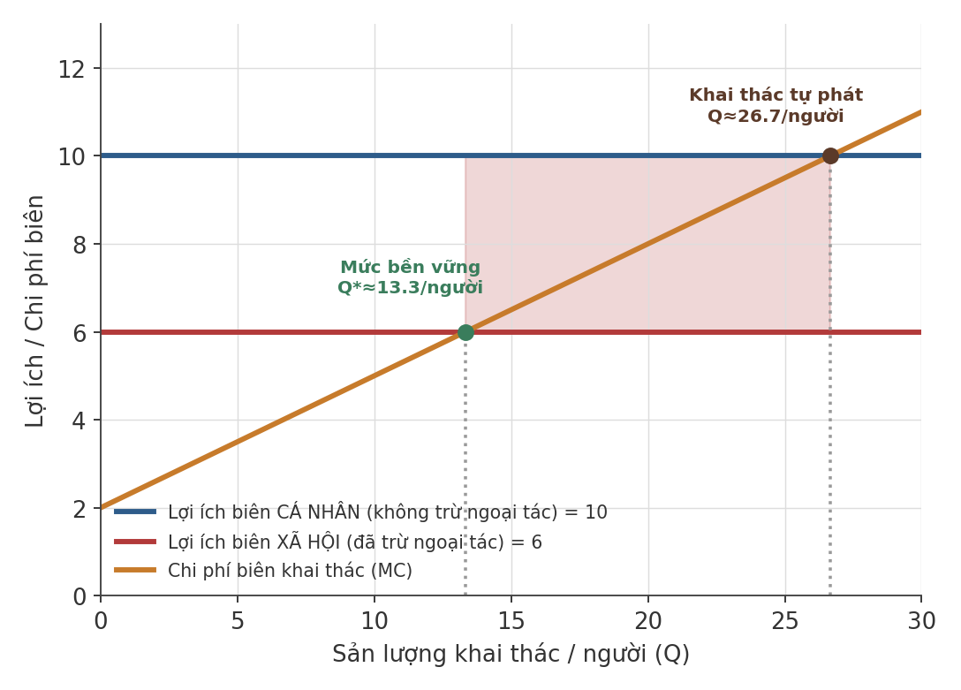
Hình 2.5 — Khai thác tự phát vượt xa mức bền vững khi bỏ qua chi phí ngoại tác lên người khác
Cốt lõi: Khi một tài nguyên có tính CẠNH TRANH trong tiêu dùng (một người khai thác làm giảm phần còn lại cho người khác) nhưng KHÔNG LOẠI TRỪ ĐƯỢC (không thể ngăn ai khai thác) — góc phần tư "tài nguyên chung" trong ma trận ở khái niệm trước — mỗi cá nhân chỉ tính chi phí/lợi ích RIÊNG của mình khi quyết định khai thác, bỏ qua chi phí họ áp lên người khác (về bản chất là một dạng ngoại tác tiêu cực, xem khái niệm đầu chương). Hardin (1968) đặt tên hiện tượng khai thác vượt mức bền vững này là "bi kịch của cái chung": mỗi cá nhân hành động hoàn toàn duy lý theo lợi ích riêng, nhưng tổng hợp lại gây hại cho tất cả.
Điểm mù thường gặp: Thường bị nhầm là vấn đề "lòng tham" hay "thiếu đạo đức" của người khai thác — nhưng về bản chất đây là vấn đề CẤU TRÚC KHUYẾN KHÍCH: ngay cả người có đạo đức cao nhất cũng đối diện cùng động cơ khai thác thêm, vì phần họ TỪ CHỐI khai thác không tự động được giữ lại mà thường bị người khác khai thác thay — "nhường nhịn đơn phương" không giải quyết được vấn đề nếu không đi kèm cơ chế ràng buộc TẤT CẢ mọi người tham gia.
Ứng dụng thực tế: Đánh bắt cá quá mức tại các ngư trường quốc tế (không thuộc chủ quyền riêng ai) là ví dụ kinh điển — mỗi tàu cá đánh bắt tối đa có lợi cho riêng họ, nhưng tổng hợp hành vi này làm suy giảm quần thể cá cho TẤT CẢ trong tương lai. Hai hướng giải pháp chính: (1) hạn ngạch đánh bắt kết hợp giấy phép có thể chuyển nhượng (ITQ — biến tài nguyên chung thành gần giống hàng hoá tư nhân có thể sở hữu/giao dịch), hoặc (2) Ostrom (giải Nobel 2009) chỉ ra cộng đồng địa phương tự quản lý qua quy tắc tự thiết lập (không cần nhà nước hay tư nhân hoá hoàn toàn) cũng có thể thành công trong nhiều trường hợp thực tế được nghiên cứu.
Ví dụ minh hoạ: Một hồ đánh cá chung có lợi ích ròng biên KHÔNG đổi cho mỗi ngư dân khi tự đánh bắt thêm là 10 (họ chỉ tính riêng phần mình), nhưng mỗi đơn vị đánh bắt thêm cũng làm giảm sản lượng chung tương lai, gây tổng chi phí ngoại tác biên quy đổi = 4/đơn vị mà người đánh bắt không tính đến (lợi ích biên xã hội thực = 10 − 4 = 6). Với chi phí khai thác biên MC = 2 + 0,3Q: mức khai thác cá nhân tự phát (bỏ qua ngoại tác): 10 = 2+0,3Q ⇒ Q ≈ 26,7/người. Mức khai thác bền vững xã hội phải trừ ngoại tác: 6 = 2+0,3Q ⇒ Q* ≈ 13,3/người — chỉ bằng MỘT NỬA mức khai thác tự phát, minh hoạ mức độ khai thác quá mức khi không có cơ chế điều phối.

3. Ra quyết định
Nhóm công cụ tư duy cá nhân — cách một nhà kinh tế "lý tính" cân nhắc lựa chọn. Đây là nhóm dễ nhớ về mặt lý thuyết nhưng khó áp dụng nhất trong thực tế, vì nó đi ngược lại nhiều bản năng tâm lý tự nhiên (xem thêm Nhóm 6).

Chi phí cơ hội (Opportunity cost)
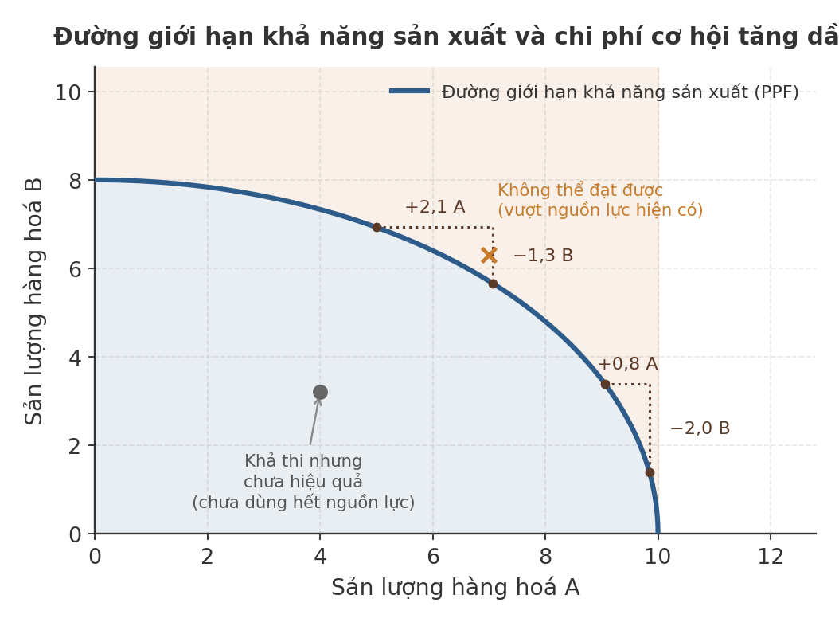
Hình 3.1 — Đường giới hạn khả năng sản xuất (PPF): chi phí cơ hội là độ dốc của đường cong
Cốt lõi: Giá trị của lựa chọn tốt nhất bị bỏ qua khi ta chọn một phương án — đây là chi phí thực sự cần cân nhắc khi ra quyết định, không chỉ là tiền bỏ ra mà cả thời gian, công sức, và những gì lẽ ra có thể đạt được nếu chọn hướng khác. Về mặt hình thức, nếu nguồn lực khan hiếm (thời gian, vốn, lao động) có thể tạo ra hai kết quả A hoặc B, đường giới hạn khả năng sản xuất (PPF — production possibility frontier) mô tả mọi tổ hợp (A, B) tối đa có thể đạt được; độ dốc của PPF tại một điểm chính là chi phí cơ hội biên của A tính theo B. PPF thường lõm (bowed outward) vì nguồn lực không đồng nhất — khi chuyển ngày càng nhiều nguồn lực từ B sang A, những nguồn lực kém phù hợp nhất với A (nhưng từng rất hiệu quả cho B) mới bị chuyển sau cùng, khiến chi phí cơ hội của mỗi đơn vị A tăng dần (quy luật chi phí cơ hội tăng dần). Cần phân biệt chi phí kế toán (accounting cost — chỉ tính chi tiêu bằng tiền thực trả) với chi phí kinh tế (economic cost = chi phí kế toán + chi phí cơ hội của các nguồn lực tự có, như vốn tự bỏ hay thời gian chủ sở hữu); lợi nhuận kinh tế do đó luôn nhỏ hơn lợi nhuận kế toán, và một doanh nghiệp có lãi kế toán vẫn có thể đang lỗ về kinh tế nếu vốn và công sức đó sinh lời cao hơn ở phương án khác. Đây cũng chính là nền tảng của lợi thế so sánh (comparative advantage — xem Chương 4): một quốc gia hay cá nhân nên chuyên môn hoá vào hoạt động có chi phí cơ hội thấp nhất, không nhất thiết là hoạt động mình giỏi nhất tuyệt đối.
Điểm mù thường gặp: Chỉ tính chi phí bằng tiền mặt bỏ ra mà quên tính thời gian hoặc nguồn lực đã dùng vào việc khác — ví dụ tự làm một việc "để tiết kiệm tiền thuê ngoài" trong khi thời gian đó lẽ ra tạo ra giá trị lớn hơn nếu dùng vào chuyên môn chính. Một điểm mù khác: nhầm chi phí cơ hội với tổng giá trị của MỌI phương án bị từ chối — đúng ra chỉ tính phương án tốt nhất trong số bị bỏ qua (nếu có ba lựa chọn thay thế, chi phí cơ hội bằng giá trị của lựa chọn tốt nhất trong ba, không phải tổng cả ba). Điều này áp dụng cả cho lựa chọn "không làm gì": giữ tiền mặt nhàn rỗi hoặc trì hoãn quyết định vẫn có chi phí cơ hội — đúng bằng lợi nhuận kỳ vọng của phương án đầu tư tốt nhất bị bỏ lỡ trong thời gian đó, dù không có dòng tiền nào thực sự "mất đi".
Ứng dụng thực tế: Một nhà sáng lập tự làm kế toán để "tiết kiệm chi phí" — nhưng nếu 5 giờ mỗi tuần đó dùng để gặp khách hàng có thể mang lại doanh thu lớn hơn nhiều lần phí thuê kế toán, thì việc tự làm đang tốn chi phí cơ hội cao hơn lợi ích tưởng tượng. Tương tự, một chủ tiệm báo cáo lãi kế toán 200 triệu đồng/năm nhưng nếu số vốn 2 tỷ đồng bỏ vào tiệm có thể sinh lời 15%/năm (300 triệu đồng) nếu gửi tiết kiệm hoặc đầu tư nơi khác với mức rủi ro tương đương, thì về bản chất kinh tế, tiệm đang lỗ cơ hội 100 triệu đồng mỗi năm dù sổ sách vẫn ghi nhận lãi.
Ví dụ minh hoạ: Một xưởng may có 120 giờ công/tuần. May một áo sơ mi tốn 2 giờ công; may một quần jean tốn 4 giờ công. Nếu dồn toàn bộ giờ công cho áo sơ mi: 120 ÷ 2 = 60 áo/tuần (0 quần); nếu dồn toàn bộ cho quần jean: 120 ÷ 4 = 30 quần/tuần (0 áo) — đây là hai điểm đầu mút của PPF. Vì công nghệ đơn giản (một loại lao động, năng suất không đổi), PPF ở đây là đoạn thẳng chứ không lõm — chi phí cơ hội không đổi dọc đường: mỗi 1 quần jean sản xuất thêm luôn "tốn" đúng 2 áo sơ mi bị bỏ qua (vì 4 giờ dùng cho 1 quần đúng bằng giờ có thể may 2 áo), bất kể đang sản xuất bao nhiêu quần. Nếu xưởng hiện sản xuất tại điểm (40 áo, 10 quần) — dùng đúng 40×2 + 10×4 = 80 + 40 = 120 giờ, đúng năng lực — và cân nhắc nhận thêm một đơn hàng 5 quần jean nữa, họ phải hiểu ngay: chấp nhận đơn này đồng nghĩa từ bỏ 5×2 = 10 áo sơ mi, bất kể giá bán quần jean trông "hấp dẫn" thế nào trên hoá đơn — quyết định đúng chỉ nên nhận đơn nếu lợi nhuận từ 5 quần jean vượt lợi nhuận có thể có từ 10 áo sơ mi bị bỏ lỡ.

Chi phí chìm (Sunk cost)
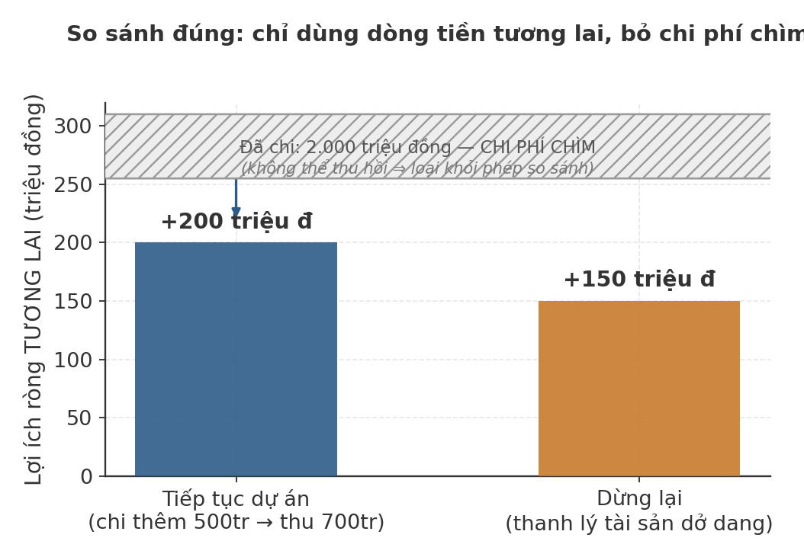
Hình 3.2 — So sánh đúng khi đã có chi phí chìm: chỉ dùng dòng tiền tương lai
Cốt lõi: Chi phí đã bỏ ra và không thể thu hồi, dù có tiếp tục hay dừng lại. Nguyên tắc ra quyết định hợp lý (chiết khấu dòng tiền, relevant costing) là chỉ dòng tiền và lợi ích trong tương lai mới nên ảnh hưởng đến quyết định — chi phí chìm không nên xuất hiện trong phép tính. Về mặt hình thức, nếu bài toán tối ưu là chọn x để tối đa hoá lợi ích ròng tương lai V(x) − K(x), trong đó K(x) là chi phí phải chi THÊM tuỳ theo lựa chọn x, thì một khoản chi phí C đã trả trong quá khứ — không phụ thuộc x — chỉ làm dịch toàn bộ hàm mục tiêu xuống một hằng số không đổi (V(x) − K(x) − C), không hề làm thay đổi giá trị x tối ưu. Đây là lý do các chuẩn mực kế toán quản trị (relevant costing) và các mô hình tối ưu hoá động (dynamic programming, nguyên lý Bellman) đều loại chi phí chìm khỏi hàm mục tiêu ngay từ đầu — quyết định chỉ nên là hàm số của trạng thái hiện tại và các dòng tiền còn lại phía trước, không phải hàm số của lịch sử đã qua. Về mặt hành vi, xu hướng vẫn tiếp tục đầu tư vào một phương án chỉ vì đã đầu tư nhiều — dù bằng chứng mới cho thấy nên dừng — được gọi là nguỵ biện chi phí chìm (sunk cost fallacy), một trong những thiên lệch được ghi nhận thực nghiệm rõ ràng nhất trong kinh tế học hành vi (Arkes & Blumer, 1985; xem thêm Nhóm 6).
Điểm mù thường gặp: Ngay tại thời điểm cân nhắc có nên tiếp tục một dự án đang lỗ, ta hiếm khi dừng lại để nhận ra đây chính là một tình huống "chi phí chìm" — cảm giác "đã đầu tư quá nhiều để bỏ giữa chừng" xuất hiện trước, và phép tính lý tính chỉ được gọi ra (nếu có) sau khi quyết định cảm tính đã hình thành. Một điểm mù khác: đánh đồng "chi phí chìm" với "chi phí cố định" (fixed cost) — hai khái niệm nằm trên hai trục phân loại khác nhau. Chi phí cố định là chi phí không đổi theo sản lượng trong ngắn hạn (ví dụ tiền thuê mặt bằng theo hợp đồng); chi phí chìm là chi phí không thể thu hồi bất kể quyết định nào được chọn. Một khoản chi phí có thể vừa cố định vừa chìm (tiền thuê nhà xưởng đã trả trước, không hoàn lại), nhưng cũng có thể cố định mà không chìm — một máy móc đã mua nhưng còn giá trị thanh lý đáng kể; nếu dừng dự án, phần giá trị thu hồi được từ việc bán máy KHÔNG phải chi phí chìm và cần đưa vào phép so sánh (xem thêm Chương 1 — sản lượng tối ưu và quyết định có nên sản xuất).
Ứng dụng thực tế: Một công ty đã chi 2 tỷ đồng phát triển một sản phẩm nhưng nghiên cứu thị trường mới cho thấy sản phẩm sẽ không bán được — quyết định đúng là dừng lại ngay, đánh giá dựa trên chi phí hoàn thiện còn lại so với doanh thu kỳ vọng, không phải dựa trên 2 tỷ đã mất — trừ phần nào trong 2 tỷ đó còn có thể thu hồi được (ví dụ bán lại bản quyền công nghệ hoặc nguyên vật liệu dở dang cho đối tác khác); phần thu hồi này cần đưa vào bài toán vì nó là một dòng tiền tương lai thực sự, không phải chi phí chìm.
Ví dụ minh hoạ: Mở rộng ví dụ trên bằng số liệu cụ thể: công ty đã chi 2.000 triệu đồng phát triển sản phẩm (chi phí chìm — không đưa vào phép tính tiếp theo). Hai phương án còn lại: (1) Tiếp tục hoàn thiện — cần chi thêm 500 triệu đồng, dự kiến thu về 700 triệu đồng ⇒ lợi ích ròng tương lai = 700 − 500 = +200 triệu đồng. (2) Dừng lại và thanh lý tài sản dở dang (bản quyền, nguyên vật liệu) — thu về 150 triệu đồng ⇒ lợi ích ròng tương lai = +150 triệu đồng. So sánh đúng chỉ dựa trên hai con số tương lai này (200 so với 150): nên chọn TIẾP TỤC vì 200 > 150 — kết luận này hoàn toàn không phụ thuộc việc 2.000 triệu đã chi là 1.000 hay 5.000 triệu, vì con số đó không xuất hiện trong phép so sánh. Lối tư duy sai (thường gặp) sẽ so sánh "đã đầu tư 2.000 triệu, nếu dừng coi như mất trắng, còn tiếp tục ít ra cũng thu về gần đủ" — cách nghĩ này lẫn chi phí chìm vào bài toán và dễ dẫn đến việc tiếp tục rót vốn dù phương án dừng lại thực ra tốt hơn. Phép thử: nếu chi phí hoàn thiện là 600 triệu đồng thay vì 500 (mọi thứ khác giữ nguyên), lợi ích ròng của phương án tiếp tục giảm còn 700 − 600 = 100 < 150 — quyết định đúng khi đó ĐẢO CHIỀU thành DỪNG LẠI, điều mà lối tư duy "tiếc của đã bỏ ra" thường bỏ lỡ vì vẫn neo vào con số 2.000 triệu đã chi.

Tư duy biên (Marginal thinking)
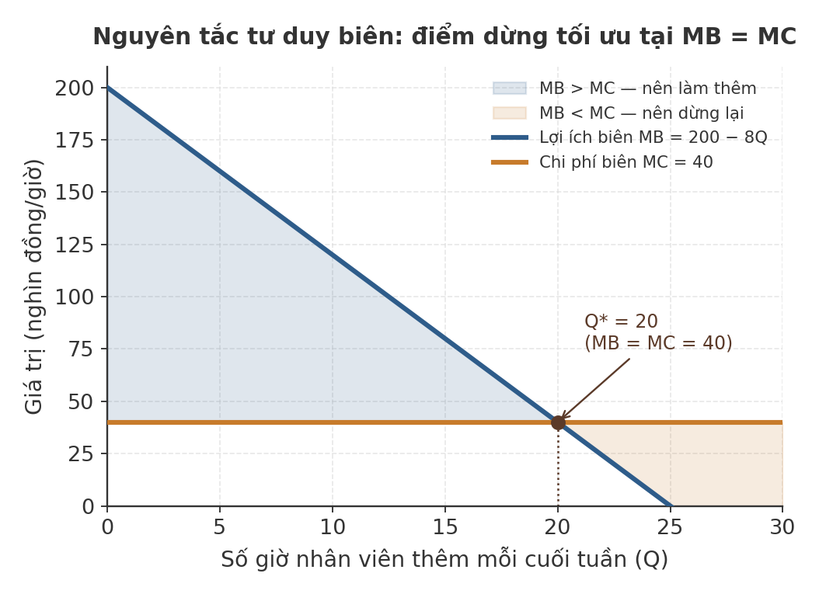
Hình 3.3 — Điểm dừng tối ưu theo tư duy biên: MB = MC
Cốt lõi: So sánh lợi ích tăng thêm (marginal benefit — MB) với chi phí tăng thêm (marginal cost — MC) của MỘT đơn vị quyết định tiếp theo, thay vì so sánh tổng lợi ích với tổng chi phí. Quyết định tối ưu là tiếp tục cho đến khi lợi ích biên bằng chi phí biên. Về mặt toán học, nếu lợi ích ròng là NB(Q) = TB(Q) − TC(Q) (tổng lợi ích trừ tổng chi phí theo biến quyết định Q), điều kiện cần bậc một để Q tối đa hoá NB là đạo hàm NB'(Q) = TB'(Q) − TC'(Q) = MB(Q) − MC(Q) = 0, tức MB = MC — "tư duy biên" vì vậy không phải một mẹo kinh nghiệm mà là hệ quả trực tiếp của phép tính vi phân tối ưu hoá, áp dụng cho mọi bài toán ra quyết định có biến liên tục. Đây chính là nguyên lý nền đứng sau lựa chọn tối ưu của người tiêu dùng, quyết định sản lượng của doanh nghiệp (MR = MC, xem Chương 1 — sản lượng tối ưu), và phần lớn các bài toán tối ưu hoá có ràng buộc trong kinh tế học. Điều kiện bậc một MB = MC chỉ đảm bảo một điểm dừng (stationary point); điều kiện bậc hai đòi hỏi MC phải tăng nhanh hơn MB (hay MB giảm nhanh hơn MC) tại điểm đó để đảm bảo đây thực sự là điểm tối đa chứ không phải tối thiểu — về trực giác, đây là lý do quy tắc "tiếp tục miễn MB lớn hơn MC, dừng khi MB nhỏ hơn MC" luôn đúng: nó tự động thoả điều kiện bậc hai đó.
Điểm mù thường gặp: Khi cân nhắc có nên nhận thêm một đơn hàng, khách hàng, hay ca làm việc, phản xạ thường là nhìn vào chi phí hoặc lợi nhuận TRUNG BÌNH đã biết, mà quên dừng lại tính đúng chi phí và lợi ích BIÊN của riêng quyết định tiếp theo đó. Một điểm mù khác: ngộ nhận chi phí biên (MC) và chi phí bình quân (AC) luôn di chuyển cùng chiều. Về mặt toán học, MC cắt AC đúng tại điểm AC nhỏ nhất: khi MC nhỏ hơn AC, mỗi đơn vị thêm kéo bình quân giảm xuống (AC đang giảm); khi MC lớn hơn AC, mỗi đơn vị thêm kéo bình quân tăng lên (AC đang tăng). Điều này nghĩa là một doanh nghiệp hoàn toàn có thể đang ở vùng chi phí bình quân giảm dần (trông có vẻ "ngày càng hiệu quả") nhưng chi phí biên đã bắt đầu tăng — quyết định sản lượng tối ưu (MR = MC) không hề chờ đến khi AC ngừng giảm mới cần quan tâm.
Ứng dụng thực tế: Một hãng hàng không sẵn sàng bán vé giờ chót với giá rất thấp — vì chi phí biên của một hành khách thêm trên chuyến bay đã lên lịch gần như bằng 0 (ghế trống vẫn bay), nên bất kỳ giá nào cao hơn chi phí biên đó đều có lợi, dù thấp hơn nhiều giá vé trung bình. Đây cũng là minh hoạ trực tiếp cho điểm mù thứ hai ở trên: chi phí BÌNH QUÂN mỗi ghế (đã gánh cả chi phí nhiên liệu, phi hành đoàn, khấu hao máy bay) có thể là 2 triệu đồng, nhưng chi phí BIÊN của ghế trống cuối cùng gần bằng 0 — bán vé 500 nghìn đồng cho ghế đó vẫn có lợi dù thấp hơn nhiều lần mức bình quân.
Ví dụ minh hoạ: Một quán cà phê cân nhắc thuê thêm nhân viên theo giờ vào cuối tuần. Lợi ích biên (doanh thu tăng thêm nhờ phục vụ nhanh hơn, ít khách bỏ đi) của giờ nhân viên thứ Q ước tính MB = 200 − 8Q (nghìn đồng/giờ, Q tính bằng số giờ nhân viên thêm). Chi phí biên (lương giờ và phụ cấp) không đổi MC = 40 (nghìn đồng/giờ). Điểm tối ưu: MB = MC ⇒ 200 − 8Q = 40 ⇒ Q* = 20 giờ nhân viên thêm mỗi cuối tuần. Nếu quán chỉ nhìn vào lợi nhuận trung bình mỗi giờ nhân viên đã thuê trước đó (giả sử đang dương, ví dụ 60 nghìn đồng/giờ) mà quyết định thuê thêm ồ ạt đến 30 giờ, thực tế tại Q = 30: MB = 200 − 240 = −40, nhỏ hơn MC = 40 rất nhiều — giờ nhân viên thứ 30 đang lỗ biên nặng (lợi ích biên thực ra đã ÂM, có thể do quá đông nhân viên gây vướng víu, chi phí phối hợp tăng) dù con số "trung bình" nhìn vẫn có vẻ ổn. Đây là ví dụ cụ thể cho thấy bình quân và biên có thể lệch pha hoàn toàn.

Lợi ích biên giảm dần
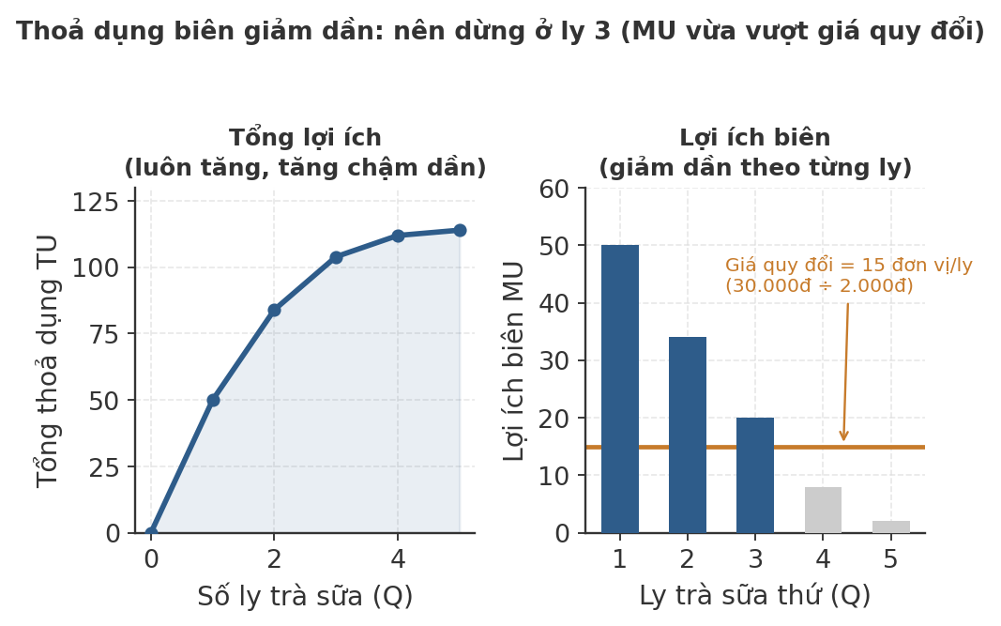
Hình 3.4 — Tổng lợi ích luôn tăng nhưng lợi ích biên giảm dần theo từng đơn vị
Cốt lõi: Mỗi đơn vị tiêu dùng thêm của cùng một hàng hóa mang lại lợi ích (thỏa dụng) tăng thêm ít hơn đơn vị trước đó. Đây là lý do đường cầu dốc xuống, và cũng lý giải vì sao đa dạng hóa thường tốt hơn dồn hết vào một thứ. Về mặt hình thức, nếu hàm thỏa dụng theo số lượng tiêu dùng là U(Q), lợi ích biên MU(Q) = U'(Q); "lợi ích biên giảm dần" tương đương U''(Q) < 0 — hàm thỏa dụng lõm (concave) theo Q. Đây cũng là lý do đường cầu cá nhân dốc xuống: người tiêu dùng chỉ sẵn sàng trả thêm tiền cho một đơn vị hàng hoá đúng bằng lợi ích biên nó mang lại, và vì lợi ích biên giảm dần theo số lượng đã có, mức giá sẵn trả cho đơn vị tiếp theo cũng giảm dần. Khái niệm này còn là nền tảng của lý thuyết e ngại rủi ro (risk aversion): nếu thỏa dụng đối với TIỀN cũng lõm, một người sẽ luôn thích một khoản tiền chắc chắn hơn một canh bạc có cùng giá trị kỳ vọng, vì phần thỏa dụng mất đi khi thua lớn hơn phần thỏa dụng có thêm khi thắng cùng số tiền (xem thêm mục 8.6 — Lựa chọn trong bất định và Kỳ vọng thỏa dụng, Phần B). Cần phân biệt "lợi ích biên giảm dần" (MU giảm nhưng vẫn DƯƠNG — tổng lợi ích TU vẫn tăng, chỉ tăng chậm lại) với trường hợp cực đoan hơn là lợi ích biên ÂM (tiêu dùng thêm khiến tổng lợi ích giảm thực sự, ví dụ ăn quá no) — phần lớn phân tích kinh tế chỉ cần giả định MU dương và giảm dần, không cần đến vùng MU âm.
Điểm mù thường gặp: Khi có thêm ngân sách hoặc nguồn lực, phản xạ "nhiều hơn luôn tốt hơn" thường xuất hiện trước khi kịp nhận ra lợi ích biên đang giảm dần rất nhanh — ví dụ tăng gấp đôi ngân sách quảng cáo không có nghĩa doanh thu tăng gấp đôi, vì các kênh và đối tượng hiệu quả nhất đã được khai thác ở lượt chi tiêu đầu. Một điểm mù khác: nhầm "lợi ích biên giảm dần" với "tổng lợi ích giảm dần" — hai điều hoàn toàn khác nhau. Lợi ích biên giảm dần chỉ có nghĩa TỔNG lợi ích vẫn tăng nhưng tăng chậm lại, không phải tổng lợi ích đang đi xuống. Nhầm lẫn này khiến nhiều người kết luận sai rằng nên ngừng tiêu dùng hoặc đầu tư ngay khi lợi ích biên bắt đầu giảm — trong khi quyết định đúng (xem mục Tư duy biên ở trên) là tiếp tục miễn lợi ích biên còn lớn hơn chi phí biên, bất kể lợi ích biên đã giảm bao nhiêu so với đơn vị đầu tiên.
Ứng dụng thực tế: Trong đầu tư tài chính, lợi ích biên giảm dần của tài sản là nền tảng lý thuyết cho việc đa dạng hóa danh mục thay vì dồn toàn bộ vốn vào một cổ phiếu, dù cổ phiếu đó có kỳ vọng sinh lời cao nhất — về bản chất, đây là ứng dụng trực tiếp của thỏa dụng biên giảm dần đối với của cải: mất một khoản tiền X gây đau đớn (giảm thỏa dụng) nhiều hơn mức vui sướng (tăng thỏa dụng) khi được thêm đúng khoản X đó, nên dàn trải rủi ro luôn tốt hơn về mặt thỏa dụng kỳ vọng dù không thay đổi giá trị kỳ vọng bằng tiền.
Ví dụ minh hoạ: Một người tiêu dùng ly trà sữa với thỏa dụng (tính bằng đơn vị thỏa dụng quy ước) như sau: ly 1 mang lại 50 đơn vị; ly 2 mang thêm 34 đơn vị (tổng 84); ly 3 mang thêm 20 đơn vị (tổng 104); ly 4 mang thêm 8 đơn vị (tổng 112); ly 5 mang thêm 2 đơn vị (tổng 114) — lợi ích BIÊN (50, 34, 20, 8, 2) giảm dần liên tục dù tổng lợi ích (50, 84, 104, 112, 114) vẫn tăng ở mọi ly, chỉ tăng chậm dần. Giả sử 1 đơn vị thỏa dụng quy đổi tương đương 2.000 đồng và giá một ly trà sữa là 30.000 đồng (tương đương 15 đơn vị thỏa dụng), áp dụng nguyên tắc tư duy biên (MB = MC) ở mục trên: nên mua đến ly mà lợi ích biên còn LỚN HƠN 15 đơn vị — ly 3 mang thêm 20 đơn vị (còn lời 5 đơn vị, nên mua), ly 4 chỉ thêm 8 đơn vị (lỗ 7 đơn vị so với giá, không nên mua) ⇒ lựa chọn tối ưu là dừng lại ở 3 ly, đúng tại điểm lợi ích biên vừa vượt qua rồi sắp rơi xuống dưới chi phí biên quy đổi.

4. Thương mại & Vĩ mô quốc tế
Nhóm giải thích vì sao các quốc gia giao thương với nhau, và điều gì xảy ra khi dòng hàng hóa, vốn, và tiền tệ di chuyển qua biên giới.

Lợi thế so sánh (Comparative advantage)
Cốt lõi: Một quốc gia (hoặc cá nhân, doanh nghiệp) nên chuyên môn hóa vào lĩnh vực mà mình có chi phí cơ hội tương đối thấp hơn — kể cả khi kém hiệu quả hơn đối tác ở MỌI mặt (không có lợi thế tuyệt đối). Thương mại dựa trên lợi thế so sánh vẫn làm cả hai bên cùng có lợi.
Điểm mù thường gặp: Trong tranh luận về mở cửa thương mại, dễ dừng lại ở câu hỏi "ai giỏi hơn tuyệt đối" mà quên đây luôn là bài toán so sánh TƯƠNG ĐỐI (chi phí cơ hội) — đồng thời cũng dễ quên rằng lý thuyết cổ điển giả định công nghệ tĩnh, nên các lập luận "capability capture" (mất năng lực công nghệ dài hạn) là phản biện có cơ sở học thuật, không phải nói suông.
Ứng dụng thực tế: Trong tranh luận về CPTPP/EVFTA, câu hỏi không chỉ là "Việt Nam có lợi thế so sánh ở đâu hiện tại" (thường là gia công, chi phí lao động thấp) mà còn là liệu chuyên môn hóa dài hạn vào các khâu giá trị thấp có làm chậm quá trình nâng cấp công nghệ và năng lực nội địa hay không.

Cán cân thanh toán (Balance of payments)
Cốt lõi: Bản ghi tổng hợp mọi giao dịch kinh tế giữa một quốc gia với phần còn lại thế giới, gồm cán cân vãng lai (thương mại hàng hóa/dịch vụ, thu nhập) và cán cân vốn (đầu tư, vay nợ). Về nguyên tắc kế toán, tổng cán cân luôn cân bằng — thâm hụt phần này phải được bù bằng thặng dư phần khác.
Điểm mù thường gặp: Nghe tin "thâm hụt thương mại" thường kích hoạt phản xạ đánh giá xấu ngay lập tức, mà quên đi tìm phần bù trừ ở cán cân vốn (dòng vốn đầu tư nước ngoài chảy vào) — với một nền kinh tế đang phát triển thu hút FDI mạnh, thâm hụt thương mại có thể là dấu hiệu tăng trưởng chứ không phải yếu kém.
Ứng dụng thực tế: Mỹ thường xuyên thâm hụt thương mại lớn nhưng đồng thời là điểm đến hàng đầu của dòng vốn đầu tư toàn cầu (mua trái phiếu, cổ phiếu, bất động sản Mỹ) — hai dòng này bù trừ nhau trong cán cân thanh toán tổng thể.

Tỷ giá hối đoái (Exchange rate)
Cốt lõi: Giá trị một đồng tiền tính theo đồng tiền khác, chịu ảnh hưởng bởi chênh lệch lãi suất, lạm phát, cán cân thương mại, và kỳ vọng thị trường. Đồng nội tệ mất giá làm hàng xuất khẩu rẻ hơn (cạnh tranh hơn) nhưng hàng nhập khẩu đắt hơn (nhập khẩu lạm phát).
Điểm mù thường gặp: Khi nghe tin đồng nội tệ mất giá, phản xạ thường là đánh giá ngay "tốt" hay "xấu" mà quên bước đầu tiên: kiểm tra cơ cấu xuất/nhập khẩu của chính doanh nghiệp hay nền kinh tế đang xét — cùng một biến động tỷ giá có thể lợi cho bên này và hại cho bên kia.
Ứng dụng thực tế: Khi VND mất giá so với USD, doanh nghiệp xuất khẩu dệt may hưởng lợi vì hàng hóa Việt Nam rẻ hơn tương đối trên thị trường quốc tế, nhưng doanh nghiệp nhập khẩu máy móc, nguyên liệu từ nước ngoài phải trả nhiều VND hơn cho cùng một lô hàng.

FDI & chuyển giao công nghệ
Cốt lõi: Đầu tư trực tiếp nước ngoài (FDI) mang vốn, công nghệ, và kỹ năng quản lý vào nền kinh tế nhận đầu tư. Mức độ chuyển giao công nghệ thực sự phụ thuộc vào việc doanh nghiệp nội địa có đủ năng lực hấp thụ (absorptive capacity) hay chỉ dừng ở vai trò gia công, lắp ráp.
Điểm mù thường gặp: Con số FDI giải ngân tăng thường được mặc định là tín hiệu tốt, khiến người ta quên đặt câu hỏi tiếp theo: doanh nghiệp nội địa có đang đầu tư đủ R&D và nhân lực kỹ thuật để THỰC SỰ hấp thụ công nghệ đi kèm hay không — nếu không, FDI có thể tạo ra các "ốc đảo công nghệ" tách biệt khỏi nền kinh tế trong nước.
Ứng dụng thực tế: Đây chính là điểm mà lập luận "capability capture" cảnh báo: nếu Việt Nam chỉ giữ vai trò lắp ráp trong chuỗi cung ứng điện tử toàn cầu mà không đầu tư đủ vào R&D nội địa, lợi thế so sánh ngắn hạn (chi phí lao động thấp) có thể đi kèm rủi ro bị "khóa" ở khâu giá trị thấp dài hạn.

5. Tương tác chiến lược
Khi kết quả của quyết định phụ thuộc vào việc người khác quyết định gì — lý thuyết trò chơi. Nhóm này quan trọng trong đàm phán, cạnh tranh kinh doanh, và mọi tình huống có nhiều bên cùng tối ưu lợi ích riêng. (Xem thêm Phần B, mục 11 để có bản hình thức hóa đầy đủ.)

Cân bằng Nash
Cốt lõi: Trạng thái mà không bên nào có động cơ đơn phương thay đổi chiến lược của mình, vì mỗi bên đã chọn phản ứng tối ưu trước chiến lược của bên còn lại. Cân bằng Nash không nhất thiết là kết quả tốt nhất cho tất cả các bên — nó chỉ là điểm ổn định.
Điểm mù thường gặp: Khi thấy một chiến lược đang là "phản ứng tốt nhất" của mỗi bên, dễ dừng lại ở đó và quên hỏi tiếp: liệu có một kết quả khác tốt hơn cho CẢ HAI bên nếu họ hợp tác? Một cân bằng Nash ổn định không đồng nghĩa với một kết quả tối ưu — đây chính là bài học của thế lưỡng nan tù nhân bên dưới.
Ứng dụng thực tế: Ép giá nhà cung cấp xuống mức tối đa mỗi kỳ đàm phán có thể là chiến lược tối ưu ngắn hạn cho người mua, nhưng nếu đây là một cân bằng Nash lặp lại không tính đến hợp tác dài hạn, nhà cung cấp sẽ giảm chất lượng dịch vụ hoặc rời bỏ quan hệ — tối ưu cục bộ không bằng tối ưu toàn cục.

Thế lưỡng nan của người tù (Prisoner's dilemma)
Cốt lõi: Tình huống hai bên đều có lợi hơn nếu hợp tác, nhưng động cơ cá nhân lại khiến mỗi bên chọn phản bội (không hợp tác) vì đó là chiến lược tối ưu bất kể đối phương làm gì — dẫn đến kết quả cân bằng Nash tệ hơn cho cả hai so với khi cùng hợp tác.
Điểm mù thường gặp: Coi đây chỉ là bài toán lý thuyết trừu tượng, không nhận ra nó xuất hiện thường xuyên trong cạnh tranh giá giữa doanh nghiệp (chiến tranh giá), trong quan hệ đồng nghiệp (ai cũng giữ thông tin cho riêng mình), hay trong hợp tác quốc tế (biến đổi khí hậu, thuế quan trả đũa).
Ứng dụng thực tế: Hai chuỗi cà phê cạnh tranh trên cùng một khu vực đều có lợi hơn nếu giữ giá ổn định, nhưng mỗi bên đều có động cơ giảm giá để giành khách trước — kết quả là cả hai cùng giảm giá, biên lợi nhuận ngành giảm, dù không ai "thắng" thực sự.

Phát tín hiệu (Signaling)
Cốt lõi: Trong thị trường có thông tin bất cân xứng, bên có thông tin tốt hơn dùng một hành động tốn kém và khó bắt chước để "chứng minh" chất lượng của mình cho bên còn lại — vì lời nói suông không đáng tin khi các bên có động cơ nói dối.
Điểm mù thường gặp: Khi nghe một tuyên bố/cam kết, phản xạ thường là đánh giá nội dung của nó mà quên đặt câu hỏi cốt lõi: tín hiệu này có TỐN KÉM đủ để phân biệt người thật với kẻ giả không? Một tín hiệu chỉ đáng tin nếu nó tốn kém hơn với người có chất lượng thấp so với người có chất lượng cao — nếu không, nó chỉ là quảng cáo suông ai cũng bắt chước được.
Ứng dụng thực tế: Bằng cấp đại học hoạt động một phần như tín hiệu: nó tốn thời gian và công sức hơn với người có năng lực thấp để hoàn thành, nên nhà tuyển dụng dùng nó như một cách sàng lọc gián tiếp năng lực ứng viên, dù nội dung học không trực tiếp dùng trong công việc.

6. Kinh tế học hành vi
Con người thực tế không luôn ra quyết định "lý tính" như mô hình kinh tế cổ điển giả định. Nhóm này hệ thống các thiên kiến tâm lý lặp lại có thể dự đoán được — và thường là nguyên nhân trực tiếp khiến ta "biết lý thuyết nhưng vẫn hành động sai" ở Nhóm 3. (Xem thêm Phần B, mục 16 để có bản hình thức hóa đầy đủ.)

Ác cảm mất mát (Loss aversion)
Cốt lõi: Cảm giác đau khi mất một khoản giá trị X lớn hơn khoảng gấp đôi cảm giác vui khi được một khoản giá trị X tương đương (theo nghiên cứu của Kahneman và Tversky). Con người vì vậy có xu hướng né rủi ro khi đối diện lợi ích, nhưng lại chấp nhận rủi ro khi đối diện thua lỗ để tránh "chốt lỗ".
Điểm mù thường gặp: Ngay tại thời điểm cân nhắc bán một tài sản đang mất giá, ta hiếm khi nhận ra chính cảm giác "chưa bán thì chưa lỗ thật" đang chi phối quyết định — trong khi quyết định đúng đắn (theo tư duy biên ở Nhóm 3) là đánh giá tài sản đó từ thời điểm hiện tại có còn đáng giữ hay không, bất kể giá mua ban đầu.
Ứng dụng thực tế: Nhà đầu tư thường bán quá sớm cổ phiếu đang lời (chốt lời để "khóa" cảm giác vui) nhưng giữ quá lâu cổ phiếu đang lỗ (né cảm giác đau khi chốt lỗ) — hành vi ngược với chiến lược tối ưu "cắt lỗ sớm, để lợi nhuận chạy dài".

Thiên kiến hiện tại (Present bias)
Cốt lõi: Xu hướng đánh giá quá cao phần thưởng/chi phí ở hiện tại so với tương lai, vượt xa mức chiết khấu hợp lý theo thời gian — khiến con người trì hoãn những việc có lợi dài hạn (tiết kiệm, tập thể dục) để ưu tiên thỏa mãn tức thì.
Điểm mù thường gặp: Khi lập kế hoạch dài hạn, ta thường quên rằng "con người tương lai" của chính mình sẽ đối mặt với đúng thiên kiến hiện tại y hệt lúc này — nên hay lập kế hoạch dựa trên giả định ngầm "mình sẽ kỷ luật hơn sau này" thay vì thiết kế cơ chế ràng buộc ngay từ bây giờ.
Ứng dụng thực tế: Các chương trình tiết kiệm hưu trí tự động trích lương (opt-out thay vì opt-in) tận dụng chính thiên kiến hiện tại: một khi tiền đã bị trích tự động, người lao động không phải chủ động ra quyết định tiết kiệm mỗi tháng — né được đúng điểm yếu tâm lý.

Hiệu ứng mỏ neo (Anchoring)
Cốt lõi: Con người có xu hướng bị ảnh hưởng quá mức bởi con số đầu tiên tiếp xúc ("mỏ neo") khi ước lượng hoặc đàm phán một giá trị, kể cả khi con số đó không liên quan logic đến quyết định.
Điểm mù thường gặp: Trong đàm phán hoặc định giá, ta hiếm khi dừng lại để nhận ra mình đang bị "neo" bởi con số đầu tiên nghe được — kể cả khi biết rõ con số đó không hề liên quan logic đến giá trị thực.
Ứng dụng thực tế: Giá niêm yết cao rồi giảm giá mạnh ("giá gốc 2 triệu, giảm còn 800 nghìn") là ứng dụng trực tiếp của hiệu ứng mỏ neo trong bán lẻ — con số 2 triệu neo cảm nhận về giá trị, khiến 800 nghìn có vẻ rất hời dù giá trị thực của sản phẩm chưa chắc đã cao.

Hiệu ứng sở hữu (Endowment effect)
Cốt lõi: Con người có xu hướng định giá một thứ mình đang sở hữu cao hơn đáng kể so với khi chưa sở hữu nó — dù đó là cùng một món đồ. Đây là hệ quả của ác cảm mất mát: từ bỏ một thứ đang có cảm giác như một khoản "mất", chứ không phải chỉ đơn thuần bỏ lỡ một khoản "được".
Điểm mù thường gặp: Khi định giá tài sản của chính mình để bán (nhà, xe, cổ phần công ty), dễ neo vào mức giá cảm tính cao hơn giá trị thị trường khách quan — và diễn giải sự khác biệt đó là "thị trường trả giá thấp" thay vì nhận ra đó là thiên kiến của chính người bán.
Ứng dụng thực tế: Người bán nhà thường đặt giá kỳ vọng cao hơn giá trị thẩm định thị trường vì gắn bó tình cảm hoặc kỷ niệm với căn nhà — môi giới bất động sản chuyên nghiệp thường phải dùng dữ liệu giao dịch khách quan để "neo lại" kỳ vọng của người bán về mức giá thực tế.

7. Vĩ mô tổng quát
Bức tranh toàn cảnh nền kinh tế: giá cả chung, chi phí vốn, chu kỳ tăng trưởng, và công cụ điều hành của chính phủ/ngân hàng trung ương. (Xem thêm Phần B, mục 9 để có bản hình thức hóa đầy đủ.)

Lạm phát & kỳ vọng
Cốt lõi: Lạm phát là mức tăng chung của giá cả theo thời gian. Kỳ vọng lạm phát của người dân và doanh nghiệp có thể tự trở thành hiện thực (self-fulfilling): nếu ai cũng tin giá sẽ tăng, họ sẽ tăng giá/lương trước, thực sự đẩy lạm phát lên — đây là lý do ngân hàng trung ương coi việc "neo kỳ vọng" là công cụ quan trọng ngang với chính sách tiền tệ thực tế.
Điểm mù thường gặp: Chỉ nhìn lạm phát qua con số CPI công bố mà quên rằng bản thân niềm tin của thị trường vào cam kết kiểm soát lạm phát của ngân hàng trung ương cũng là một biến số quyết định — mất niềm tin có thể gây lạm phát ngay cả khi các yếu tố cung cầu thực chưa thay đổi.
Ứng dụng thực tế: Khi ngân hàng trung ương một nước liên tục thất hứa về mục tiêu lạm phát, doanh nghiệp bắt đầu định giá hợp đồng dài hạn với mức lạm phát kỳ vọng cao hơn mục tiêu chính thức — khiến lạm phát thực tế khó hạ xuống dù chính sách tiền tệ đã thắt chặt.

Lãi suất
Cốt lõi: Giá của việc vay/cho vay tiền theo thời gian, phản ánh chi phí cơ hội của vốn. Ngân hàng trung ương dùng lãi suất điều hành để tác động đến chi phí vay toàn nền kinh tế: tăng lãi suất làm chậm tiêu dùng/đầu tư (chống lạm phát), giảm lãi suất kích thích tăng trưởng.
Điểm mù thường gặp: Đánh giá quyết định đầu tư/vay nợ chỉ dựa trên lãi suất danh nghĩa mà quên trừ lạm phát kỳ vọng để ra lãi suất thực — lãi suất danh nghĩa cao trong môi trường lạm phát cao có thể vẫn tương đương "tiền rẻ" về mặt thực tế.
Ứng dụng thực tế: Khi Fed tăng lãi suất mạnh để chống lạm phát, chi phí vay thế chấp mua nhà ở Mỹ tăng theo, làm giảm nhu cầu mua nhà — đây là kênh truyền dẫn trực tiếp từ chính sách tiền tệ vĩ mô đến quyết định tài chính của từng hộ gia đình.

Chu kỳ kinh tế
Cốt lõi: Nền kinh tế thường không tăng trưởng theo đường thẳng mà dao động qua các giai đoạn: mở rộng (tăng trưởng, việc làm tăng) → đỉnh → suy thoái (sản lượng giảm, thất nghiệp tăng) → đáy → phục hồi. Chính sách tài khóa/tiền tệ nghịch chu kỳ (kích thích khi suy thoái, thắt chặt khi tăng trưởng nóng) nhằm làm mượt biên độ dao động này.
Điểm mù thường gặp: Giữa một giai đoạn tăng trưởng tốt, phản xạ tự nhiên là ngoại suy tuyến tính xu hướng gần nhất ("đang tăng trưởng tốt thì sẽ tiếp tục tăng") mà quên đặt lại câu hỏi: hiện đang ở đâu trong chu kỳ? Đây là lỗi phổ biến trong lập kế hoạch kinh doanh và đầu tư ngay trước các cuộc suy thoái lớn.
Ứng dụng thực tế: Doanh nghiệp mở rộng quy mô mạnh (tuyển dụng, vay nợ đầu tư) đúng vào đỉnh chu kỳ kinh tế thường là nhóm chịu tổn thương nặng nhất khi suy thoái đến, vì chi phí cố định cao trong khi doanh thu sụt giảm đột ngột.

Chính sách tiền tệ / tài khóa
Cốt lõi: Chính sách tiền tệ (do ngân hàng trung ương điều hành: lãi suất, cung tiền) và chính sách tài khóa (do chính phủ điều hành: chi tiêu công, thuế) là hai công cụ chính để điều tiết tổng cầu nền kinh tế. Chúng có thể bổ trợ hoặc triệt tiêu lẫn nhau nếu không phối hợp.
Điểm mù thường gặp: Khi phân tích tác động của một gói kích thích hay thắt chặt, dễ quên đặt câu hỏi phối hợp: chính sách tài khóa và tiền tệ đang cùng chiều hay ngược chiều nhau? Bỏ qua câu hỏi này dễ đánh giá sai độ lớn thực của tác động — hai chính sách ngược chiều có thể triệt tiêu lẫn nhau.
Ứng dụng thực tế: Trong đại dịch, nhiều chính phủ vừa tăng chi tiêu công mạnh (tài khóa mở rộng) vừa được ngân hàng trung ương hạ lãi suất gần 0 và mua trái phiếu (tiền tệ nới lỏng) — sự phối hợp đồng bộ này giúp khuếch đại hiệu quả kích thích kinh tế, nhưng cũng là nguyên nhân góp phần vào đợt lạm phát cao ngay sau đó.

PHẦN B — NÂNG CAO
Các chuyên đề lý thuyết & nghiên cứu ở trình độ tiến sĩ kinh tế học. Mỗi khái niệm trình bày mô hình/định lý chính thức, giả định then chốt & giới hạn, và ứng dụng/mở rộng trong nghiên cứu.

8. Lý thuyết Vi mô nâng cao
Bộ khung hình thức hóa đầy đủ cho toàn bộ lý thuyết lựa chọn cá nhân và cân bằng thị trường — nền tảng bắt buộc trước khi học bất kỳ chuyên đề ứng dụng nào (Tổ chức ngành, Kinh tế công, Tài chính...).

8.1 Tiên đề lựa chọn duy lý & biểu diễn hàm thỏa dụng
Mô hình / Phát biểu chính thức: Một quan hệ ưa thích ≥ trên tập phương án X được gọi là hợp lý (rational) nếu thỏa hai tiên đề: đầy đủ (completeness — với mọi x, y ∈ X, luôn có x ≥ y hoặc y ≥ x) và bắc cầu (transitivity — nếu x ≥ y và y ≥ z thì suy ra x ≥ z). Định lý biểu diễn (Debreu, 1954) chứng minh: nếu quan hệ này liên tục thì tồn tại một hàm thỏa dụng u: X → ℝ liên tục biểu diễn nó, sao cho x ≥ y khi và chỉ khi u(x) ≥ u(y).
Giả định & giới hạn: Tính bắc cầu là giả định mạnh nhất và dễ bị vi phạm nhất trong thực nghiệm — hiện tượng đảo ngược sở thích (preference reversal, Lichtenstein–Slovic 1971) cho thấy con người thật có thể vi phạm bắc cầu một cách hệ thống chứ không ngẫu nhiên. Ngoài ra, hàm thỏa dụng biểu diễn chỉ duy nhất sai khác một phép biến đổi đơn điệu dương (thứ bậc — ordinal, không phải đo lường được — cardinal), nên về mặt lý thuyết KHÔNG thể cộng hoặc so sánh trực tiếp độ lớn thỏa dụng giữa hai người — một điểm hay bị bỏ qua khi dùng thỏa dụng để bàn về phúc lợi liên cá nhân.
Ứng dụng & mở rộng nghiên cứu: Là nền tảng để mọi mô hình kinh tế vi mô chuẩn tắc (từ cân bằng tổng quát đến lý thuyết trò chơi) giả định "tác nhân duy lý". Kinh tế học hành vi (mục 16) ra đời chính từ việc kiểm định thực nghiệm các tiên đề này và phát hiện các vi phạm có hệ thống, không ngẫu nhiên.

8.2 Đối ngẫu trong lý thuyết tiêu dùng
Mô hình / Phát biểu chính thức: Bài toán sơ cấp (primal) tối đa hoá thỏa dụng — max u(x) với ràng buộc p·x ≤ m — có bài toán đối ngẫu (dual) là tối thiểu hoá chi tiêu: min p·x với ràng buộc u(x) ≥ ū. Hàm chi tiêu e(p, ū) và hàm thỏa dụng gián tiếp v(p, m) liên hệ qua đồng nhất thức e(p, v(p,m)) = m. Bổ đề Shephard: ∂e(p,ū)/∂p_i = h_i(p,ū) — đạo hàm của hàm chi tiêu theo giá cho ra đúng hàm cầu Hicks (compensated demand).
Giả định & giới hạn: Đối ngẫu chỉ "sạch" về mặt toán học khi hàm thỏa dụng tựa lõm (quasi-concave) và liên tục — với thỏa dụng không lồi (ví dụ do hàng hoá rời rạc hoặc chi phí cố định), cầu Marshall có thể không liên tục và các kết quả đối ngẫu chuẩn cần điều chỉnh. Một điểm khác hay bị bỏ qua: phân rã Slutsky (hiệu ứng thay thế + hiệu ứng thu nhập) tách bạch rõ ràng trên lý thuyết nhưng KHÔNG quan sát được trực tiếp từ dữ liệu — chỉ suy ra được qua ước lượng thực nghiệm với thêm giả định về dạng hàm.
Ứng dụng & mở rộng nghiên cứu: Đối ngẫu là công cụ chuẩn để ước lượng hệ phương trình cầu (ví dụ hệ AIDS — Almost Ideal Demand System của Deaton–Muellbauer, 1980) và tính các chỉ số phúc lợi (compensating variation, equivalent variation) khi đánh giá tác động của thuế hoặc trợ giá.

8.3 Lý thuyết hãng & đối ngẫu chi phí
Mô hình / Phát biểu chính thức: Hàm chi phí c(w, y) = min w·x với ràng buộc f(x) ≥ y là đối ngẫu của hàm sản xuất f. Bổ đề Shephard cho hãng: ∂c(w,y)/∂w_i = x_i(w,y) — cầu yếu tố đầu vào có điều kiện. Hàm chi phí có ba tính chất đặc trưng: thuần nhất bậc 1 theo giá đầu vào, lõm theo giá, và không giảm theo sản lượng.
Giả định & giới hạn: Đối ngẫu chi phí giả định hãng là người nhận giá (price taker) trên thị trường đầu vào và công nghệ lồi (convex technology) — hai giả định thường bị vi phạm khi có lợi suất tăng dần theo quy mô (increasing returns to scale) hoặc quyền lực đàm phán một phía (monopsony) trên thị trường lao động, những tình huống ngày càng được chú ý trong kinh tế lao động thực nghiệm gần đây.
Ứng dụng & mở rộng nghiên cứu: Là nền tảng ước lượng hàm sản xuất/chi phí thực nghiệm trong kinh tế lượng vi mô — ví dụ phương pháp Olley–Pakes (1996) xử lý vấn đề nội sinh giữa lựa chọn đầu vào và năng suất chưa quan sát được của doanh nghiệp.

8.4 Cân bằng tổng quát Arrow–Debreu
Mô hình / Phát biểu chính thức: Một nền kinh tế trao đổi/sản xuất đạt cân bằng cạnh tranh (competitive equilibrium) khi tồn tại một véc-tơ giá p* sao cho mọi thị trường cân bằng (cung = cầu) đồng thời. Định lý Arrow–Debreu (1954) chứng minh sự tồn tại của cân bằng này bằng định lý điểm bất động Kakutani, với các điều kiện: tập phương án lồi, hàm thỏa dụng liên tục và tựa lõm, công nghệ lồi.
Giả định & giới hạn: Mô hình giả định thị trường đầy đủ (complete markets — tồn tại thị trường cho mọi hàng hoá ở mọi trạng thái tự nhiên và mọi thời điểm) và không có chi phí giao dịch — hai giả định gần như không bao giờ đúng trong thực tế, và chính là điểm khởi đầu cho toàn bộ lý thuyết thất bại thị trường (Phần A, mục 2) và kinh tế học thông tin. Ngoài ra định lý chỉ chứng minh TỒN TẠI, không chứng minh DUY NHẤT hay ỔN ĐỊNH — có thể có nhiều cân bằng, một số không ổn định dưới động lực điều chỉnh giá kiểu tatônnement.
Ứng dụng & mở rộng nghiên cứu: Là khung nền cho các mô hình cân bằng tổng quát khả toán (CGE — Computable General Equilibrium) dùng để mô phỏng tác động chính sách thương mại và thuế ở cấp quốc gia.

8.5 Hai định lý cơ bản của kinh tế học phúc lợi
Mô hình / Phát biểu chính thức: Định lý thứ nhất: mọi cân bằng cạnh tranh (với thị trường đầy đủ, không ngoại tác) đều hiệu quả Pareto. Định lý thứ hai: mọi phân bổ hiệu quả Pareto đều có thể đạt được như một cân bằng cạnh tranh, thông qua việc phân phối lại nguồn lực ban đầu (lump-sum transfer) phù hợp trước khi để thị trường vận hành.
Giả định & giới hạn: Định lý thứ nhất sụp đổ ngay khi có ngoại tác, hàng hoá công, hoặc thông tin bất cân xứng (Phần A, mục 2) — đây chính là nền tảng lý thuyết cho sự can thiệp của nhà nước. Định lý thứ hai đòi hỏi khả năng chuyển giao lump-sum KHÔNG méo mó (non-distortionary) — trong thực tế mọi công cụ thuế đều gây méo mó, nên định lý này mang tính chuẩn tắc/lý tưởng hơn là công cụ thực thi trực tiếp, một điểm hay bị bỏ qua khi trích dẫn nó để biện minh cho chính sách tái phân phối.
Ứng dụng & mở rộng nghiên cứu: Là cơ sở triết học cho quan điểm "hiệu quả và công bằng có thể tách rời" (efficiency-equity separation) trong kinh tế học phúc lợi — một luận điểm gây tranh cãi, bị phê phán bởi các nhà kinh tế học thiết kế cơ chế do tính phi thực tế của lump-sum transfer.

8.6 Lựa chọn trong bất định & Kỳ vọng thỏa dụng
Mô hình / Phát biểu chính thức: Định lý von Neumann–Morgenstern (1944): nếu quan hệ ưa thích trên các phân phối xác suất (lottery) thỏa bốn tiên đề (đầy đủ, bắc cầu, liên tục, độc lập), thì tồn tại một hàm thỏa dụng u sao cho các lottery được xếp hạng theo kỳ vọng thỏa dụng E[u(x)]. Mức độ ngại rủi ro được đo bằng hệ số ngại rủi ro tuyệt đối Arrow–Pratt: A(x) = −u''(x)/u'(x).
Giả định & giới hạn: Tiên đề độc lập (independence axiom) là điểm yếu nhất trong bộ bốn tiên đề — nghịch lý Allais (1953) cho thấy con người có xu hướng vi phạm nó một cách hệ thống khi so sánh các lottery gần như chắc chắn với các lottery có rủi ro nhỏ. Đây chính là động lực trực tiếp dẫn đến lý thuyết triển vọng của Kahneman–Tversky (Phần B, mục 16) như một mô hình thay thế mô tả hành vi thực tế tốt hơn.
Ứng dụng & mở rộng nghiên cứu: Là nền tảng của toàn bộ kinh tế học tài chính (Phần B, mục 15) và kinh tế học bảo hiểm — hầu hết các mô hình định giá rủi ro chuẩn (CAPM, Black–Scholes) đều được xây dựng trên giả định kỳ vọng thỏa dụng hoặc một biến thể của nó.

8.7 Định lý bất khả thi Arrow
Mô hình / Phát biểu chính thức: Arrow (1951) chứng minh: không tồn tại một hàm phúc lợi xã hội (social welfare function) nào tổng hợp thứ tự ưa thích của nhiều cá nhân (với từ 3 phương án trở lên) thành một thứ tự xã hội, mà đồng thời thỏa mãn cả bốn điều kiện hợp lý: miền không giới hạn (unrestricted domain), hiệu quả Pareto, độc lập với phương án không liên quan (IIA), và không có nhà độc tài (non-dictatorship).
Giả định & giới hạn: Kết quả "bất khả thi" chỉ đúng khi đòi hỏi CẢ BỐN điều kiện cùng lúc — nới lỏng bất kỳ điều kiện nào (ví dụ cho phép thông tin liên độ - cardinal information, như trong hàm phúc lợi Bergson–Samuelson) sẽ thoát khỏi định lý. Một hiểu nhầm phổ biến là coi đây là bằng chứng "dân chủ là bất khả thi" — thực ra định lý chỉ nói về việc tổng hợp THỨ TỰ ưa thích thuần túy (ordinal), một phạm vi hẹp hơn nhiều so với toàn bộ lý thuyết dân chủ.
Ứng dụng & mở rộng nghiên cứu: Mở đường cho lý thuyết lựa chọn xã hội hiện đại (social choice theory) và thiết kế cơ chế bỏ phiếu — ví dụ định lý Gibbard–Satterthwaite (1973) chứng minh mọi cơ chế bỏ phiếu không độc tài với từ 3 phương án trở lên đều có thể bị thao túng chiến lược (strategic manipulation).

9. Lý thuyết Vĩ mô nâng cao
Từ mô hình tăng trưởng ngoại sinh đến các khung DSGE hiện đại — bộ khung chuẩn mà mọi nghiên cứu vĩ mô định lượng ngày nay đều xây dựng trên đó.

9.1 Mô hình Solow–Swan
Mô hình / Phát biểu chính thức: Với hàm sản xuất Y = F(K, AL) và tiến bộ công nghệ tăng dạng Harrod-trung lập, phương trình động học cơ bản là: dk/dt = s·f(k) − (n + g + δ)·k, với k là vốn trên một đơn vị lao động hiệu quả. Trạng thái dừng (steady state) k* thỏa s·f(k*) = (n + g + δ)·k*. Tốc độ tăng trưởng thu nhập bình quân đầu người dài hạn đúng bằng g — tốc độ tiến bộ công nghệ ngoại sinh.
Giả định & giới hạn: Tỷ lệ tiết kiệm s là ngoại sinh/cố định — không được suy ra từ tối ưu hoá liên thời gian của hộ gia đình, đây chính là điểm mô hình Ramsey (mục 9.2) khắc phục. Quan trọng hơn: tiến bộ công nghệ ngoại sinh nghĩa là mô hình KHÔNG giải thích được động lực thực sự của tăng trưởng dài hạn, chỉ mô tả động lực hội tụ về trạng thái dừng. Hội tụ tuyệt đối giữa các nước chỉ đúng có điều kiện (conditional convergence) trên thực nghiệm — mỗi nước hội tụ về steady state RIÊNG của mình, không phải cùng một điểm chung.
Ứng dụng & mở rộng nghiên cứu: Kiểm định thực nghiệm hội tụ có điều kiện (Barro và Sala-i-Martin; Mankiw–Romer–Weil 1992 mở rộng thêm vốn con người) là một trong những chương trình nghiên cứu thực nghiệm lớn nhất của kinh tế vĩ mô tăng trưởng.

9.2 Mô hình Ramsey–Cass–Koopmans
Mô hình / Phát biểu chính thức: Hộ gia đình đại diện tối đa hoá tích phân từ 0 đến vô cùng của e^(−ρt)·u(c(t)) dt, với ràng buộc tích luỹ vốn dk/dt = f(k) − c − (n+δ)k. Điều kiện bậc nhất cho ra phương trình Euler: (dc/dt)/c = (1/θ)·[f'(k) − δ − ρ], với θ là hệ số ngại rủi ro tương đối không đổi (CRRA).
Giả định & giới hạn: Giả định "hộ gia đình đại diện" (representative agent) sống vô hạn (infinitely-lived, thực chất là các thế hệ nối tiếp với di sản thừa kế liên tục) bỏ qua hoàn toàn dị biệt hoá giữa các thế hệ — một giả định mà mô hình OLG (mục 9.3) từ bỏ hoàn toàn. Nghiệm trạng thái dừng còn phụ thuộc vào điều kiện kỹ thuật ρ > n (tỷ lệ chiết khấu chủ quan phải lớn hơn tốc độ tăng dân số) để tích phân hội tụ — vi phạm điều kiện này mô hình không có nghiệm hữu hạn, một chi tiết kỹ thuật hay bị bỏ sót khi thiết lập mô hình.
Ứng dụng & mở rộng nghiên cứu: Là khung chuẩn (workhorse) của toàn bộ kinh tế vĩ mô hiện đại — nền tảng trực tiếp cho các mô hình RBC (mục 9.5) và New Keynesian (mục 9.6), về bản chất chỉ thêm các "khối" khác nhau vào bộ khung Ramsey cơ bản.

9.3 Mô hình thế hệ chồng lấp (OLG – Diamond)
Mô hình / Phát biểu chính thức: Diamond (1965) mở rộng mô hình thế hệ chồng lấp của Samuelson (1958) sang có sản xuất: mỗi cá nhân sống hai giai đoạn — trẻ (làm việc, tiết kiệm) và già (tiêu dùng bằng tiết kiệm tích luỹ). Vì các thế hệ chồng lấp không thể đàm phán trực tiếp với nhau, cân bằng thị trường trong mô hình này có thể KHÔNG hiệu quả Pareto — khác biệt căn bản so với mô hình hộ gia đình đại diện.
Giả định & giới hạn: Đây là mô hình vĩ mô DUY NHẤT trong đó Định lý phúc lợi thứ nhất (mục 8.5) có thể không đúng — tồn tại khả năng "tích luỹ vốn quá mức" (dynamic inefficiency) khi lãi suất dài hạn thấp hơn tốc độ tăng trưởng dân số, một kết quả không thể xảy ra trong mô hình Ramsey với hộ gia đình vô hạn đời. Đây là điểm hay bị bỏ sót khi áp dụng trực giác từ mô hình hộ gia đình đại diện sang phân tích chính sách liên thế hệ.
Ứng dụng & mở rộng nghiên cứu: Là công cụ chuẩn để phân tích hệ thống hưu trí (thực chi thực hưởng pay-as-you-go so với tích luỹ vốn fully-funded), nợ công liên thế hệ, và các chính sách tái phân phối giữa các thế hệ.

9.4 Tăng trưởng nội sinh (Romer, Lucas)
Mô hình / Phát biểu chính thức: Romer (1990) mô hình hoá tiến bộ công nghệ như kết quả của đầu tư R&D có chủ đích, với tri thức có tính phi cạnh tranh (non-rival) nhưng có thể loại trừ một phần qua bằng sáng chế — tạo ra cạnh tranh độc quyền ở khu vực sản xuất hàng hoá trung gian. Lucas (1988) nhấn mạnh thay vào đó ngoại tác của vốn con người tổng hợp (aggregate human capital externality) như động lực tăng trưởng.
Giả định & giới hạn: Cần giả định lợi suất không giảm dần đối với các yếu tố có thể tích luỹ được (vốn tri thức, vốn con người) để tránh tăng trưởng dài hạn hội tụ về 0 — đây là khác biệt căn bản so với Solow. Việc mô hình hoá "tri thức" như một hàng hoá kinh tế vẫn còn nhiều tranh cãi chưa ngã ngũ về dạng hàm sản xuất tri thức phù hợp — liệu có lợi suất giảm dần theo số nhà nghiên cứu hay không (giả thuyết "fishing out" của Jones, 1995), một điểm hay bị bỏ qua khi trích dẫn mô hình Romer như lời giải cuối cùng cho tăng trưởng.
Ứng dụng & mở rộng nghiên cứu: Là nền tảng lý thuyết cho chính sách công nghiệp hiện đại, bảo hộ sở hữu trí tuệ, và tranh luận về "bẫy thu nhập trung bình" — liên hệ trực tiếp với thảo luận FDI & chuyển giao công nghệ ở Phần A, mục 4.4.

9.5 Mô hình chu kỳ kinh doanh thực (RBC)
Mô hình / Phát biểu chính thức: Kydland–Prescott (1982) mô hình hoá chu kỳ kinh tế như phản ứng TỐI ƯU của các tác nhân duy lý trước các cú sốc công nghệ ngoại sinh (đo bằng phần dư Solow — Solow residual), chứ KHÔNG phải do thất bại thị trường hay các yếu tố tiền tệ. Sản lượng, tiêu dùng, đầu tư dao động cùng nhịp vì hộ gia đình tối ưu hoá phản ứng của mình trước thay đổi năng suất.
Giả định & giới hạn: Mô hình giả định thị trường luôn dọn sạch (market clearing liên tục) và giá cả hoàn toàn linh hoạt — bị phê phán mạnh vì không giải thích được tính "cứng nhắc danh nghĩa" (nominal rigidity) quan sát được trong dữ liệu thực tế, nơi giá và lương điều chỉnh chậm. Mô hình cũng bị phê phán vì cần các cú sốc công nghệ ÂM lớn và thường xuyên để khớp với các đợt suy thoái quan sát được — nhiều nhà kinh tế cho là khó biện minh về mặt đo lường thực nghiệm.
Ứng dụng & mở rộng nghiên cứu: Phương pháp hiệu chỉnh tham số (calibration) và giải mô hình bằng tuyến tính hoá logarit quanh trạng thái dừng (log-linearization) mà RBC tiên phong nay là chuẩn mực kỹ thuật cho mọi mô hình DSGE hiện đại, kể cả New Keynesian.

9.6 Mô hình New Keynesian / DSGE
Mô hình / Phát biểu chính thức: Giữ nguyên khung Ramsey/RBC nhưng thêm cạnh tranh độc quyền và giá cả cứng nhắc (sticky prices, thường theo mô hình Calvo 1983 — mỗi kỳ chỉ một phần ngẫu nhiên doanh nghiệp được phép điều chỉnh giá). Kết quả trung tâm là đường Phillips New Keynesian (NKPC), liên hệ lạm phát hiện tại với kỳ vọng lạm phát tương lai và độ lệch sản lượng: π_t = β·E_t[π_(t+1)] + κ·x_t.
Giả định & giới hạn: Mô hình Calvo giả định xác suất điều chỉnh giá là NGẪU NHIÊN, không phụ thuộc thời gian kể từ lần điều chỉnh trước — một giả định được biết là phản thực tế (counterfactual) nhưng vẫn được dùng rộng rãi vì tính dễ giải được (tractability). Đường Phillips New Keynesian thuần túy (không có thành phần "nhìn về quá khứ" — backward-looking) thường khớp kém với dữ liệu quán tính lạm phát thực tế, dẫn đến các biến thể "hybrid NKPC" — một điểm hay bị bỏ qua khi trình bày mô hình NK ở dạng đơn giản nhất.
Ứng dụng & mở rộng nghiên cứu: Là mô hình nền tảng mà hầu hết ngân hàng trung ương lớn (Fed, ECB) dùng để mô phỏng và đánh giá chính sách tiền tệ tối ưu — quy tắc Taylor có thể được suy ra như một xấp xỉ của chính sách tối ưu trong khung New Keynesian.

9.7 Bất nhất quán thời gian & uy tín ngân hàng trung ương
Mô hình / Phát biểu chính thức: Kydland–Prescott (1977) chứng minh: một chính sách "tối ưu" được công bố trước (ex-ante optimal) có thể không còn tối ưu khi đến lúc thực thi (ex-post), vì các tác nhân tư nhân đã điều chỉnh kỳ vọng dựa trên chính công bố đó. Barro–Gordon (1983) áp dụng kết quả này vào chính sách tiền tệ: ngân hàng trung ương có động cơ tạo lạm phát bất ngờ để giảm thất nghiệp tạm thời — nhưng nếu công chúng dự đoán được động cơ này, kỳ vọng lạm phát sẽ tự điều chỉnh lên, tạo ra "thiên lệch lạm phát" (inflationary bias) mà không có lợi ích thất nghiệp thực sự nào.
Giả định & giới hạn: Kết quả này phụ thuộc vào giả định ngân hàng trung ương theo đuổi mục tiêu thất nghiệp THẤP HƠN mức tự nhiên (ví dụ do các méo mó thuế/trợ cấp trên thị trường lao động) — nếu ngân hàng trung ương chỉ theo đúng mục tiêu xã hội tối ưu, thiên lệch lạm phát này biến mất hoàn toàn. Đây cũng là điểm phân biệt cốt lõi, hay bị gộp chung, giữa lựa chọn chính sách theo "quy tắc" (rules) và theo "tuỳ nghi" (discretion).
Ứng dụng & mở rộng nghiên cứu: Là cơ sở lý thuyết trực tiếp cho phong trào "ngân hàng trung ương độc lập" (central bank independence) và cơ chế "lạm phát mục tiêu" (inflation targeting) lan rộng toàn cầu từ thập niên 1990 — cả hai đều là công cụ CAM KẾT (commitment device) nhằm giải quyết bài toán bất nhất quán thời gian.

10. Kinh tế lượng & Suy luận nhân quả
Bộ công cụ để trả lời câu hỏi khó nhất của kinh tế học thực nghiệm: đâu là quan hệ NHÂN QUẢ, không chỉ là tương quan. Mỗi phương pháp dưới đây về bản chất là một chiến lược khôi phục tính ngoại sinh khi nó không tự nhiên đúng trong dữ liệu quan sát.

10.1 Hồi quy tuyến tính cổ điển & giả định Gauss–Markov
Mô hình / Phát biểu chính thức: Mô hình y = Xβ + ε với ước lượng OLS cho hệ số β là (X'X)^(−1)X'y. Định lý Gauss–Markov: nếu (i) E[ε|X] = 0 (ngoại sinh chặt), (ii) Var(ε|X) = σ²I (đồng phương sai, không tự tương quan), và (iii) X có hạng đầy đủ, thì OLS là ước lượng tuyến tính không chệch tốt nhất (BLUE — Best Linear Unbiased Estimator).
Giả định & giới hạn: Điều kiện (i) E[ε|X]=0 là điều kiện hay bị vi phạm nhất trong dữ liệu quan sát, do biến bị bỏ sót (omitted variable bias), sai số đo lường, hoặc nhân quả ngược. Khi vi phạm, OLS không chỉ mất hiệu quả mà còn CHỆCH và KHÔNG NHẤT QUÁN — một điểm hay bị gộp nhầm với vấn đề phương sai sai số thay đổi (heteroskedasticity), vốn chỉ làm mất tính hiệu quả chứ không gây chệch.
Ứng dụng & mở rộng nghiên cứu: Toàn bộ chương trình suy luận nhân quả hiện đại (biến công cụ, DID, RDD — các mục sau) về bản chất là các chiến lược nhận dạng (identification strategies) nhằm khôi phục điều kiện ngoại sinh khi nó không tự nhiên đúng.

10.2 Khung kết quả tiềm năng (Rubin Causal Model)
Mô hình / Phát biểu chính thức: Với mỗi đơn vị i, tồn tại hai kết quả tiềm năng Y_i(1) và Y_i(0) — kết quả nếu được xử lý và nếu không. Tác động cá nhân Y_i(1) − Y_i(0) KHÔNG BAO GIỜ quan sát được đồng thời ("vấn đề cơ bản của suy luận nhân quả"). Ta chỉ ước lượng được các tham số tổng hợp như ATE hoặc ATT, dưới giả định "độc lập có điều kiện" (unconfoundedness): {Y_i(1), Y_i(0)} độc lập với D_i cho trước X_i.
Giả định & giới hạn: Giả định SUTVA (Stable Unit Treatment Value Assumption — không có tương tác/lan toả giữa các đơn vị, mỗi đơn vị chỉ có một phiên bản xử lý) thường bị coi là hiển nhiên nhưng lại là điểm vỡ phổ biến nhất trong đánh giá chính sách thực tế: một chương trình trợ cấp việc làm cho nhóm A có thể ảnh hưởng cơ hội việc làm của nhóm đối chứng B (hiệu ứng cân bằng tổng quát), vi phạm SUTVA mà không được kiểm tra.
Ứng dụng & mở rộng nghiên cứu: Là ngôn ngữ hình thức nền tảng cho kinh tế học thực nghiệm hiện đại (Angrist, Imbens, Card — Nobel Kinh tế 2021 một phần nhờ hệ thống hoá khung này) — mọi phương pháp ở các mục sau đều được định nghĩa lại chính xác bằng ngôn ngữ kết quả tiềm năng.

10.3 Biến công cụ & 2SLS
Mô hình / Phát biểu chính thức: Khi biến giải thích D nội sinh, biến công cụ Z hợp lệ cần: (i) liên quan (relevance) — tương quan với D, và (ii) ngoại sinh/loại trừ (exclusion restriction) — Z chỉ tác động Y THÔNG QUA D. Ước lượng hai giai đoạn (2SLS): giai đoạn 1 hồi quy D theo Z để lấy giá trị dự báo D_hat, giai đoạn 2 hồi quy Y theo D_hat.
Giả định & giới hạn: Điều kiện loại trừ KHÔNG THỂ kiểm định bằng dữ liệu — phải biện minh bằng lập luận kinh tế/thể chế, và đây là điểm yếu nhất, hay bị bỏ qua khi người phân tích chỉ tập trung kiểm tra độ mạnh công cụ (F-statistic giai đoạn 1). Với công cụ yếu (F<10 theo quy tắc Staiger–Stock 1997), ước lượng 2SLS bị chệch nặng về phía OLS và khoảng tin cậy chuẩn không còn đáng tin.
Ứng dụng & mở rộng nghiên cứu: Angrist–Krueger (1991) dùng quý sinh (quarter of birth) làm công cụ cho số năm đi học để ước lượng tác động nhân quả của giáo dục lên thu nhập, khai thác quy định tuổi nhập học bắt buộc như nguồn biến thiên gần như ngẫu nhiên.

10.4 Sai phân trong sai phân (DID)
Mô hình / Phát biểu chính thức: So sánh thay đổi theo thời gian của nhóm xử lý với nhóm đối chứng: τ_DID = [thay đổi của nhóm xử lý] − [thay đổi của nhóm đối chứng]. Về mặt hồi quy, đây là hệ số của biến tương tác Treatment×Post trong mô hình có fixed effects theo đơn vị và theo thời gian.
Giả định & giới hạn: Giả định then chốt hay bị bỏ qua nhất là xu hướng song song (parallel trends) — nếu không có can thiệp, hai nhóm lẽ ra đã thay đổi cùng xu hướng. Giả định này không kiểm định được cho giai đoạn SAU can thiệp, chỉ kiểm tra gián tiếp qua xu hướng TRƯỚC đó. Với nhiều thời điểm xử lý khác nhau (staggered adoption), nghiên cứu gần đây (Goodman-Bacon 2021; Callaway–Sant'Anna 2021) chỉ ra ước lượng TWFE chuẩn có thể chệch nghiêm trọng do trọng số âm ẩn giữa nhóm xử lý sớm và muộn.
Ứng dụng & mở rộng nghiên cứu: Card–Krueger (1994) so sánh việc làm ngành fast-food giữa New Jersey (tăng lương tối thiểu) và Pennsylvania (không đổi) là ứng dụng DID kinh điển, thách thức trực tiếp dự đoán chuẩn của mô hình cạnh tranh hoàn hảo về tác động lương tối thiểu.

10.5 Hồi quy gián đoạn (RDD)
Mô hình / Phát biểu chính thức: Khi việc nhận xử lý được xác định bởi biến chạy X vượt ngưỡng c, tác động nhân quả tại ngưỡng: τ_RDD = lim_{x→c+} E[Y|X=x] − lim_{x→c−} E[Y|X=x]. RDD sắc (sharp) khi xử lý xác định hoàn toàn bởi ngưỡng; RDD mờ (fuzzy) khi ngưỡng chỉ đổi XÁC SUẤT nhận xử lý, ước lượng khi đó dùng ngưỡng làm biến công cụ.
Giả định & giới hạn: Giả định cốt lõi là các đơn vị KHÔNG THỂ thao túng chính xác vị trí quanh ngưỡng — cần kiểm bằng xét nghiệm mật độ McCrary xem có dồn cục bất thường sát ngưỡng không, một bước hay bị bỏ qua. Kết quả RDD cũng chỉ có giá trị nhận dạng CỤC BỘ ngay tại ngưỡng — không ngoại suy được cho đơn vị ở xa, một giới hạn hay bị quên khi diễn giải cho mục đích chính sách tổng quát.
Ứng dụng & mở rộng nghiên cứu: Thistlethwaite–Campbell (1960) — nghiên cứu RDD đầu tiên — dùng ngưỡng học bổng National Merit để ước lượng tác động học bổng lên kết quả học tập; RDD nay là công cụ chuẩn đánh giá chương trình có ngưỡng đủ điều kiện rõ ràng.

10.6 Dữ liệu bảng: Fixed Effects vs Random Effects
Mô hình / Phát biểu chính thức: Với y_it = α_i + βx_it + ε_it, mô hình Fixed Effects (FE) loại bỏ α_i (đặc điểm không quan sát được, bất biến theo thời gian) bằng khử theo trung bình, cho phép α_i tương quan tùy ý với x_it. Mô hình Random Effects (RE) giả định α_i không tương quan với x_it, hiệu quả hơn nếu đúng. Kiểm định Hausman so sánh để chọn mô hình.
Giả định & giới hạn: Kiểm định Hausman hay bị dùng máy móc mà quên bản chất: nếu bác bỏ, RE chệch nên phải dùng FE; nhưng nếu KHÔNG bác bỏ, điều đó không chứng minh RE đúng, chỉ là thiếu bằng chứng bác bỏ. FE cũng không giải quyết nội sinh do biến giải thích thay đổi theo thời gian bị bỏ sót — hay bị hiểu nhầm là "FE giải quyết mọi nội sinh".
Ứng dụng & mở rộng nghiên cứu: FE là công cụ mặc định trong nghiên cứu kinh tế vi mô ứng dụng dùng dữ liệu bảng doanh nghiệp/quốc gia, vì giả định RE hiếm khi hợp lý — năng suất không quan sát được của một doanh nghiệp gần như chắc chắn tương quan với quyết định đầu tư của chính nó.

10.7 Kinh tế lượng chuỗi thời gian: tính dừng, đồng tích hợp, VAR
Mô hình / Phát biểu chính thức: Một chuỗi dừng có trung bình, phương sai không đổi theo thời gian. Hồi quy hai chuỗi KHÔNG dừng có thể cho "hồi quy giả mạo" (spurious regression, Granger–Newbold 1974) với R² cao dù không có quan hệ thực. Đồng tích hợp (Engle–Granger 1987): dù từng chuỗi không dừng, một tổ hợp tuyến tính của chúng có thể dừng — hàm ý tồn tại quan hệ cân bằng dài hạn. VAR (Vector Autoregression) mô hình hoá hệ nhiều biến, mỗi biến hồi quy theo độ trễ của chính nó và của các biến còn lại.
Giả định & giới hạn: Kiểm định nghiệm đơn vị (ví dụ Augmented Dickey–Fuller) có LỰC KIỂM ĐỊNH THẤP trong mẫu nhỏ — dễ không bác bỏ được "có nghiệm đơn vị" dù chuỗi thực chất dừng. Diễn giải hệ số VAR trực tiếp thường vô nghĩa về kinh tế — công cụ đúng là hàm phản ứng đẩy (impulse response) và phân rã phương sai, một điểm hay bị bỏ qua bởi người mới tiếp cận VAR.
Ứng dụng & mở rộng nghiên cứu: VAR có ràng buộc theo lý thuyết (structural VAR) là công cụ chuẩn của ngân hàng trung ương để đo tác động động của cú sốc chính sách tiền tệ lên lạm phát và sản lượng — mở rộng thực nghiệm trực tiếp cho Phần B, mục 9.

11. Lý thuyết trò chơi nâng cao & Thiết kế cơ chế
Từ tinh chỉnh khái niệm cân bằng đến thiết kế ngược — chọn luật chơi để đạt mục tiêu xã hội khi các bên có thông tin riêng tư. Nền tảng trực tiếp của kinh tế học đấu giá và tổ chức thị trường hiện đại.

11.1 Tinh chỉnh cân bằng: hoàn hảo dưới trò chơi con, trembling-hand
Mô hình / Phát biểu chính thức: Cân bằng Nash có thể chứa các chiến lược không đáng tin (incredible threats) dựa trên hành động ngoài đường đi cân bằng. Cân bằng hoàn hảo dưới trò chơi con (SPNE, Selten 1965) loại bỏ chúng bằng cách đòi hỏi chiến lược là cân bằng Nash tại MỌI trò chơi con, giải bằng quy nạp ngược. Cân bằng bàn tay run rẩy (trembling-hand, Selten 1975) tinh chỉnh thêm, đòi hỏi chiến lược vẫn tối ưu ngay cả khi có xác suất nhỏ đối thủ sai lầm.
Giả định & giới hạn: Quy nạp ngược, dù là công cụ giải chuẩn, cho dự đoán PHẢN TRỰC GIÁC MẠNH trong một số trò chơi thực nghiệm kinh điển — trò chơi "con rết" (centipede game, Rosenthal 1981) dự đoán dừng ngay bước đầu, nhưng dữ liệu thực nghiệm cho thấy con người hợp tác lâu hơn nhiều — khoảng cách giữa dự đoán chuẩn tắc và hành vi thật hay bị bỏ qua khi áp dụng SPNE máy móc.
Ứng dụng & mở rộng nghiên cứu: SPNE là công cụ chuẩn phân tích đàm phán tuần tự (mô hình mặc cả luân phiên Rubinstein 1982) và cạnh tranh động giữa doanh nghiệp — mô hình Stackelberg (Phần B, mục 13) chính là một ứng dụng SPNE hai giai đoạn.

11.2 Trò chơi lặp lại & Định lý Dân gian
Mô hình / Phát biểu chính thức: Trong trò chơi lặp lại vô hạn với hệ số chiết khấu δ đủ cao, Định lý Dân gian (Folk Theorem) phát biểu: bất kỳ kết quả nào mang lại lợi ích không thấp hơn mức an toàn tối thiểu (minmax) cho mỗi người chơi đều có thể là kết quả của một cân bằng Nash hoàn hảo dưới trò chơi con — kể cả kết quả HỢP TÁC, dù trò chơi cơ sở (như thế lưỡng nan tù nhân) chỉ có cân bằng không hợp tác.
Giả định & giới hạn: Định lý chỉ nói hợp tác CÓ THỂ là một cân bằng — không nói đó là kết quả duy nhất hay tất yếu; trò chơi lặp lại vẫn có vô số cân bằng khác (kể cả không hợp tác vĩnh viễn). Hiểu nhầm phổ biến là coi Folk Theorem như "bằng chứng hợp tác sẽ xảy ra", trong khi nó chỉ mô tả TẬP HỢP các khả năng, không dự đoán kết quả cụ thể nào.
Ứng dụng & mở rộng nghiên cứu: Là nền tảng lý thuyết cho chiến lược "ăn miếng trả miếng" duy trì cấu kết ngầm giữa doanh nghiệp độc quyền nhóm (Phần B, mục 13), hoặc duy trì hợp tác thương mại quốc tế lâu dài mà không cần cơ chế cưỡng chế tập trung.

11.3 Trò chơi Bayes & cân bằng Bayes–Nash
Mô hình / Phát biểu chính thức: Trò chơi có thông tin không đầy đủ, mỗi người chơi có một "kiểu" riêng tư rút từ phân phối xác suất chung đã biết. Harsanyi (1967–68) hình thức hoá bằng cách đưa "Tự nhiên" chọn kiểu trước. Cân bằng Bayes–Nash: mỗi người chọn chiến lược (ánh xạ từ kiểu sang hành động) tối đa hoá lợi ích kỳ vọng có điều kiện theo kiểu của mình.
Giả định & giới hạn: Cân bằng phụ thuộc chặt vào việc phân phối xác suất của các kiểu là THÔNG TIN CHUNG (common knowledge — mọi người biết, biết rằng mọi người biết, vô hạn cấp) — giả định rất mạnh, hay được áp dụng ngầm mà không kiểm tra tính hợp lý trong bối cảnh các bên có thể có niềm tin khác nhau về chính phân phối kiểu.
Ứng dụng & mở rộng nghiên cứu: Là khung chuẩn cho lý thuyết đấu giá (mục 11.6) và phát tín hiệu chính thức — mô hình phát tín hiệu thị trường lao động của Spence (1973, liên hệ Phần A mục 5.3) chính là một trò chơi Bayes tuần tự.

11.4 Nguyên lý tiết lộ & thiết kế cơ chế
Mô hình / Phát biểu chính thức: Thiết kế cơ chế "đảo ngược" lý thuyết trò chơi: chọn luật chơi để đạt mục tiêu xã hội khi các bên có thông tin riêng tư. Nguyên lý tiết lộ (Revelation Principle — Gibbard 1973, Myerson 1979 và các tác giả khác): với bất kỳ cơ chế nào, luôn tồn tại một cơ chế "tương thích khích lệ trực tiếp" tương đương, trong đó mỗi bên được khích lệ khai báo THẬT kiểu của mình.
Giả định & giới hạn: Nguyên lý tiết lộ đơn giản hoá bài toán thiết kế LÝ THUYẾT rất mạnh, nhưng hay bị hiểu nhầm là gợi ý cơ chế trực tiếp là lựa chọn THỰC TẾ tốt nhất — trong thực hành, cơ chế gián tiếp (như đấu giá) thường được ưa chuộng hơn vì chi phí giao tiếp, quyền riêng tư, hoặc độ bền trước sai sót, dù tương đương về mặt lý thuyết.
Ứng dụng & mở rộng nghiên cứu: Là nền tảng lý thuyết cho thiết kế đấu giá tần số vô tuyến (spectrum auctions) — công trình đạt giải Nobel Kinh tế 2007 (Hurwicz, Maskin, Myerson) cho việc đặt nền móng lý thuyết thiết kế cơ chế.

11.5 Định lý Myerson–Satterthwaite
Mô hình / Phát biểu chính thức: Myerson–Satterthwaite (1983): trong đàm phán song phương (một người mua, một người bán, mỗi bên định giá riêng tư), KHÔNG TỒN TẠI cơ chế nào đồng thời đạt cả bốn tính chất: hiệu quả, tương thích khích lệ, hợp lý cá nhân (không ai bị thiệt khi tham gia), và cân bằng ngân sách (không cần trợ cấp ngoài).
Giả định & giới hạn: Đây là kết quả bất khả thi quan trọng nhất của kinh tế học thông tin nhưng hay bị bỏ qua khi bàn "tại sao đàm phán thất bại" — người ta hay quy cho yếu tố tâm lý/hành vi (Phần B, mục 16), trong khi định lý này cho thấy thất bại đàm phán có thể là kết quả TẤT YẾU về cấu trúc thông tin, không cần viện đến thiên kiến hành vi nào.
Ứng dụng & mở rộng nghiên cứu: Là lời giải thích lý thuyết cho lý do các thương vụ M&A hay đàm phán lao động đôi khi đổ vỡ dù cả hai bên biết một mức giá cùng có lợi tồn tại — liên hệ trực tiếp Phần A, mục 2.2 (thông tin bất cân xứng).

11.6 Lý thuyết đấu giá & tính tương đương doanh thu
Mô hình / Phát biểu chính thức: Bốn dạng đấu giá chuẩn: kiểu Anh (giá tăng dần công khai), kiểu Hà Lan (giá giảm dần công khai), giá kín giá cao nhất thắng (first-price), giá kín giá cao thứ nhì thắng trả (second-price/Vickrey). Định lý tương đương doanh thu (Myerson 1981; Riley–Samuelson 1981): với định giá độc lập cùng phân phối, người mua trung lập rủi ro, mọi cơ chế trao hàng cho người trả giá cao nhất cho doanh thu kỳ vọng NHƯ NHAU.
Giả định & giới hạn: Kết quả chỉ đúng dưới giả định khá hẹp — khi người mua NGẠI RỦI RO, đấu giá first-price thực ra mang lại doanh thu kỳ vọng CAO HƠN cho người bán so với kiểu Anh, vì người ngại rủi ro sẵn sàng trả thêm để giảm rủi ro thua cuộc — hay bị bỏ qua khi trích dẫn định lý như một kết luận tổng quát.
Ứng dụng & mở rộng nghiên cứu: Đấu giá Vickrey có tính chất đặc biệt: chiến lược tối ưu là trả ĐÚNG định giá thật (dominant strategy truth-telling) — mở rộng trực tiếp thành cơ chế VCG (Vickrey–Clarke–Groves) dùng trong đấu giá quảng cáo trực tuyến của Google/Meta.

12. Kinh tế học Quốc tế nâng cao
Từ lý do các quốc gia giao thương (thâm dụng yếu tố, lợi suất tăng dần, dị biệt doanh nghiệp) đến điều gì xảy ra khi vốn và tỷ giá di chuyển tự do qua biên giới.

12.1 Heckscher–Ohlin & định lý Stolper–Samuelson
Mô hình / Phát biểu chính thức: Mô hình Heckscher–Ohlin: quốc gia xuất khẩu hàng hoá thâm dụng yếu tố sản xuất mình dồi dào tương đối (khác Ricardo — dựa trên chênh lệch công nghệ). Định lý Stolper–Samuelson (1941): mở cửa thương mại làm tăng thu nhập THỰC của yếu tố dồi dào tương đối và GIẢM thu nhập thực của yếu tố khan hiếm tương đối.
Giả định & giới hạn: Stolper–Samuelson hay bị bỏ qua trong tranh luận đại chúng về thương mại, nơi lợi thế so sánh (Phần A, mục 4.1) được trích như bằng chứng "ai cũng có lợi" — lý thuyết chuẩn cũng dự đoán rõ sẽ có nhóm bị thiệt hại thực sự, đây chính là cơ sở lý thuyết cho chính sách hỗ trợ điều chỉnh thương mại (trade adjustment assistance).
Ứng dụng & mở rộng nghiên cứu: Giải thích một phần vì sao thương mại Mỹ–Trung làm tăng bất bình đẳng thu nhập tại Mỹ giữa lao động có kỹ năng và không kỹ năng — nghiên cứu "cú sốc Trung Quốc" (Autor–Dorn–Hanson 2013) là kiểm định thực nghiệm quy mô lớn cho dự đoán kiểu này.

12.2 Lý thuyết thương mại mới (Krugman)
Mô hình / Phát biểu chính thức: Krugman (1979, 1980) xây dựng mô hình thương mại không cần khác biệt công nghệ/nguồn lực: thương mại phát sinh từ lợi suất tăng dần theo quy mô nội bộ doanh nghiệp kết hợp cạnh tranh độc quyền (mỗi doanh nghiệp bán một biến thể khác biệt). Thương mại mở rộng quy mô thị trường, cho phép khai thác lợi suất tăng dần và tăng đa dạng lựa chọn cho người tiêu dùng.
Giả định & giới hạn: Mô hình giải thích tốt "thương mại nội ngành" (ví dụ Đức vừa xuất vừa nhập ô tô) mà Ricardo/Heckscher-Ohlin không giải thích được. Điểm hay bị bỏ qua: vì mọi doanh nghiệp trong mô hình gốc ĐỒNG NHẤT, nó không nói được DOANH NGHIỆP NÀO sẽ xuất khẩu — khoảng trống mà mô hình Melitz (mục 12.3) lấp đầy.
Ứng dụng & mở rộng nghiên cứu: Là cơ sở lý thuyết trực tiếp cho giải Nobel Kinh tế 2008 của Paul Krugman, và nền tảng chuẩn giải thích thương mại giữa các nước phát triển có cơ cấu nguồn lực tương đồng (ví dụ thương mại nội khối EU).

12.3 Lý thuyết thương mại mới-mới (Melitz)
Mô hình / Phát biểu chính thức: Melitz (2003) mở rộng mô hình cạnh tranh độc quyền bằng cho DOANH NGHIỆP DỊ BIỆT về năng suất, rút ngẫu nhiên sau khi trả chi phí gia nhập chìm. Chỉ doanh nghiệp năng suất đủ cao mới tồn tại; trong đó chỉ nhóm năng suất CAO NHẤT mới đủ khả năng trang trải chi phí cố định để xuất khẩu. Mở cửa thương mại đẩy doanh nghiệp năng suất thấp nhất ra khỏi thị trường (hiệu ứng chọn lọc), tăng năng suất trung bình ngành.
Giả định & giới hạn: Kết quả "thương mại tự làm tăng năng suất ngành" hay bị trích dẫn tách khỏi cơ chế thực sự — đó là hiệu ứng CHỌN LỌC/PHÂN BỔ LẠI giữa các doanh nghiệp hiện có, KHÔNG PHẢI từng doanh nghiệp trở nên hiệu quả hơn (không có cải thiện công nghệ nội tại trong mô hình gốc) — nhầm hai cơ chế này dẫn đến diễn giải sai nguồn gốc lợi ích thương mại.
Ứng dụng & mở rộng nghiên cứu: Là khung lý thuyết chuẩn hiện nay ("thương mại mới-mới") cho nghiên cứu thực nghiệm về tác động tự do hoá thương mại lên năng suất ngành ở nước đang phát triển, và giải thích vì sao chỉ một tỷ lệ nhỏ doanh nghiệp thực sự xuất khẩu.

12.4 Mundell–Fleming & bộ ba bất khả thi
Mô hình / Phát biểu chính thức: Mô hình Mundell–Fleming mở rộng IS-LM sang nền kinh tế mở. Bộ ba bất khả thi (trilemma): một quốc gia không thể đồng thời có cả (1) tỷ giá cố định, (2) dòng vốn tự do, và (3) chính sách tiền tệ độc lập — chỉ chọn được tối đa hai trong ba.
Giả định & giới hạn: Trilemma hay bị trình bày như lựa chọn nhị phân TĨNH, trong khi thực tế nhiều nền kinh tế mới nổi vận hành ở các điểm TRUNG GIAN (tỷ giá thả nổi có quản lý, kiểm soát vốn một phần) — mức độ đánh đổi thực tế phụ thuộc độ sâu thị trường tài chính trong nước, một sắc thái hay bị bỏ mất khi áp dụng trilemma như quy luật tuyệt đối.
Ứng dụng & mở rộng nghiên cứu: Giải thích vì sao Trung Quốc duy trì kiểm soát vốn (từ bỏ mục tiêu 2) để vừa giữ tỷ giá ổn định tương đối vừa có chính sách tiền tệ độc lập, trong khi Eurozone từ bỏ chính sách tiền tệ độc lập (mục tiêu 3) để có đồng tiền chung và dòng vốn tự do giữa thành viên.

12.5 Mô hình điều chỉnh quá mức Dornbusch
Mô hình / Phát biểu chính thức: Dornbusch (1976): sau một cú sốc tiền tệ, vì GIÁ HÀNG HOÁ cứng nhắc ngắn hạn nhưng THỊ TRƯỜNG TÀI CHÍNH điều chỉnh tức thời, tỷ giá danh nghĩa phải "vọt quá" (overshoot) mức cân bằng dài hạn trong ngắn hạn để duy trì ngang giá lãi suất không phòng ngừa, rồi dần hội tụ về mức cân bằng khi giá hàng hoá bắt kịp.
Giả định & giới hạn: Mô hình dự đoán tỷ giá phản ứng QUÁ MỨC rồi điều chỉnh dần — động lực phi trực giác hay bị bỏ qua khi diễn giải biến động tỷ giá ngắn hạn: một cú sốc chính sách "đúng hướng" dài hạn vẫn có thể gây biến động tỷ giá ngắn hạn LỚN HƠN nhiều thay đổi cân bằng dài hạn, dễ bị hiểu nhầm là bất ổn thay vì một phần tất yếu của điều chỉnh.
Ứng dụng & mở rộng nghiên cứu: Là lời giải thích chuẩn cho hiện tượng biến động tỷ giá cao bất thường (excess volatility) so với biến động của các yếu tố nền tảng — một trong những "câu đố" lớn của kinh tế học tài chính quốc tế thực nghiệm.

12.6 Các thế hệ mô hình khủng hoảng tiền tệ
Mô hình / Phát biểu chính thức: Ba "thế hệ": Thế hệ 1 (Krugman 1979) — khủng hoảng tất yếu khi chính phủ tài trợ thâm hụt bằng in tiền trong khi cố neo tỷ giá, dẫn đến cạn dự trữ ngoại hối và tấn công đầu cơ có thể dự đoán. Thế hệ 2 (Obstfeld 1994, 1996) — khủng hoảng có thể "tự ứng nghiệm": nếu thị trường tin chính phủ sẽ từ bỏ neo tỷ giá, niềm tin đó tự kích hoạt tấn công đầu cơ, tạo nhiều điểm cân bằng. Thế hệ 3 (sau khủng hoảng châu Á 1997) — nhấn mạnh bảng cân đối kế toán doanh nghiệp/ngân hàng có nợ ngoại tệ và rủi ro đạo đức.
Giả định & giới hạn: Ba thế hệ hay bị coi là cạnh tranh/loại trừ lẫn nhau, trong khi thực ra bổ sung cho nhau ở các LỚP NGUYÊN NHÂN khác nhau của cùng một khủng hoảng — một khủng hoảng thực tế thường mang đặc điểm cả ba thế hệ cùng lúc, chỉ áp dụng MỘT khung phân tích dễ bỏ sót kênh lây lan quan trọng khác.
Ứng dụng & mở rộng nghiên cứu: Khủng hoảng đồng Baht Thái Lan 1997 minh hoạ sự kết hợp: thâm hụt vãng lai kéo dài kiểu Thế hệ 1, tấn công đầu cơ tự ứng nghiệm kiểu Thế hệ 2, khủng hoảng bảng cân đối do nợ USD ngắn hạn khu vực tư nhân kiểu Thế hệ 3 — cùng lan thành khủng hoảng tài chính châu Á.

13. Tổ chức ngành
Từ cách các doanh nghiệp cạnh tranh khi không phải người chấp nhận giá, đến chiến lược định giá và cấu trúc thị trường ảnh hưởng ra sao đến phúc lợi.

13.1 Cạnh tranh Cournot & Bertrand
Mô hình / Phát biểu chính thức: Cournot (1838): doanh nghiệp chọn SẢN LƯỢNG đồng thời, giá được xác định bởi cầu thị trường; cân bằng Cournot–Nash cho giá cao hơn cạnh tranh hoàn hảo nhưng thấp hơn độc quyền, hội tụ về cạnh tranh hoàn hảo khi số doanh nghiệp n→∞. Bertrand (1883): doanh nghiệp chọn GIÁ đồng thời với sản phẩm đồng nhất; ngay cả 2 doanh nghiệp cũng đủ đẩy giá về đúng chi phí biên (nghịch lý Bertrand).
Giả định & giới hạn: Nghịch lý Bertrand — kết quả cạnh tranh hoàn hảo chỉ với 2 doanh nghiệp — phụ thuộc chặt vào giả định sản phẩm đồng nhất, năng lực sản xuất không giới hạn và tương tác một lần; thêm ràng buộc công suất (Kreps–Scheinkman 1983) hoặc dị biệt hoá sản phẩm sẽ khôi phục giá trên chi phí biên, đây là điểm hay bị bỏ qua khi trích nghịch lý Bertrand như bằng chứng chỉ cần 2 đối thủ là đủ cạnh tranh.
Ứng dụng & mở rộng nghiên cứu: Lựa chọn biến chiến lược (giá hay sản lượng) trong thực tế phụ thuộc ngành: ngành có ràng buộc công suất trước (hàng không, điện) gần Cournot hơn; ngành sản phẩm dễ sao chép, đặt hàng nhanh (bán lẻ trực tuyến) gần Bertrand hơn — chọn sai mô hình có thể khiến dự báo tác động sáp nhập hoặc điều tra chống độc quyền sai hướng.

13.2 Cấu kết ngầm & chiến lược trừng phạt
Mô hình / Phát biểu chính thức: Trong trò chơi lặp lại vô hạn (liên hệ Folk theorem, Phần B mục 11), doanh nghiệp có thể duy trì giá độc quyền qua chiến lược trigger: giữ giá cao chừng nào đối thủ còn hợp tác, chuyển sang chiến tranh giá nếu phát hiện phá vỡ. Green–Porter (1984) mở rộng sang GIÁM SÁT KHÔNG HOÀN HẢO: giá thấp không quan sát được trực tiếp là do đối thủ phá giá hay do cầu giảm ngẫu nhiên, nên cấu kết ổn định phải bao gồm giai đoạn "chiến tranh giá" định kỳ ngay cả khi không ai phá vỡ thoả thuận.
Giả định & giới hạn: Hệ quả phản trực giác của Green–Porter — các đợt sụt giá định kỳ, có tính chu kỳ QUAN SÁT ĐƯỢC trên thị trường không nhất thiết là bằng chứng cấu kết bị phá vỡ, mà có thể chính là MỘT PHẦN của cân bằng cấu kết ổn định — điểm dễ bị hiểu lầm khi dùng biến động giá làm bằng chứng (hoặc phản chứng) cho cáo buộc cấu kết trong điều tra chống độc quyền.
Ứng dụng & mở rộng nghiên cứu: Khung phân tích chuẩn để đọc dữ liệu giá ngành dầu mỏ (OPEC), xi măng, hoặc vận tải biển — cơ quan chống độc quyền dùng biến thể mô hình này để phân biệt biến động giá do cấu kết ngầm và biến động do cạnh tranh thông thường.

13.3 Phân biệt giá
Mô hình / Phát biểu chính thức: Pigou (1920) phân loại ba bậc: Bậc 1 (hoàn hảo) — mỗi khách hàng trả đúng mức sẵn lòng chi trả tối đa, không có tổn thất vô ích nhưng toàn bộ thặng dư tiêu dùng chuyển thành thặng dư sản xuất; Bậc 2 — định giá phi tuyến theo số lượng mua (combo, chiết khấu số lượng) cho khách hàng tự phân loại; Bậc 3 — giá khác nhau theo NHÓM quan sát được (sinh viên, cao niên) dựa trên độ co giãn cầu khác nhau.
Giả định & giới hạn: Phân biệt giá thường bị coi là luôn có hại cho người tiêu dùng, nhưng phúc lợi tổng thể phụ thuộc liệu nó có MỞ RỘNG SẢN LƯỢNG bán ra hay không (định lý Robinson): nếu phân biệt giá Bậc 3 làm tổng sản lượng bán tăng so với giá đơn nhất, phúc lợi xã hội CÓ THỂ tăng dù một số nhóm khách hàng bị thiệt.
Ứng dụng & mở rộng nghiên cứu: Cơ sở lý thuyết cho định giá động của hãng hàng không, Uber, thương mại điện tử — nghiên cứu thực nghiệm hiện đại tập trung vào phân biệt giá dựa trên dữ liệu cá nhân hoá (thuật toán) tiệm cận Bậc 1, đặt ra câu hỏi chính sách mới về quyền riêng tư và công bằng giá.

13.4 Ngăn chặn gia nhập & cam kết chiến lược
Mô hình / Phát biểu chính thức: Dixit (1980) hình thức hoá logic "cam kết đáng tin": doanh nghiệp đương nhiệm đầu tư dư thừa công suất TRƯỚC khi đối thủ tiềm năng quyết định gia nhập, khiến đe doạ chiến tranh giá sau gia nhập trở nên ĐÁNG TIN (vì công suất dư thừa làm giảm chi phí biên của việc hạ giá), qua đó ngăn chặn gia nhập mà không cần thực sự chiến tranh giá.
Giả định & giới hạn: Phân loại Fudenberg–Tirole (1984) "chó dữ" so với "chó con ngoan" cho thấy chiến lược tối ưu của đương nhiệm phụ thuộc bản chất cạnh tranh giai đoạn hai (Cournot hay Bertrand, sản phẩm thay thế hay bổ sung) — đầu tư mạnh không phải luôn là chiến lược ngăn chặn tối ưu, đôi khi đầu tư ÍT hơn mới đáng tin hơn, một sắc thái hay bị bỏ qua khi áp dụng trực giác "đầu tư nhiều để dọa đối thủ" một cách máy móc.
Ứng dụng & mở rộng nghiên cứu: Khung phân tích chuẩn trong các vụ điều tra chống độc quyền về hành vi mang tính loại trừ — ví dụ cáo buộc hãng hàng không tăng tần suất chuyến bay trên đường bay có đối thủ mới gia nhập nhằm ngăn chặn cạnh tranh.

13.5 Thị trường hai mặt
Mô hình / Phát biểu chính thức: Rochet–Tirole (2003, 2006) hình thức hoá nền tảng (platform) phục vụ hai nhóm người dùng có ngoại tác mạng CHÉO lẫn nhau (ví dụ thẻ tín dụng: người mua và người bán). Cấu trúc giá tối ưu thường KHÔNG ĐỐI XỨNG — một bên được trợ giá mạnh (đôi khi dưới chi phí biên, thậm chí miễn phí) để thu hút quy mô, bên kia trả phần lớn chi phí, tuỳ độ co giãn cầu và cường độ ngoại tác chéo mỗi bên.
Giả định & giới hạn: Vì mức giá tối ưu phụ thuộc TỔNG chi phí trên cả hai mặt cộng lại chứ không phải chi phí biên riêng từng mặt, so sánh giá một mặt của nền tảng với chi phí biên của riêng mặt đó để kết luận về sức mạnh thị trường DẪN ĐẾN SAI LẦM — nguồn tranh cãi pháp lý lớn trong vụ Ohio v. American Express (Tối cao Pháp viện Mỹ 2018).
Ứng dụng & mở rộng nghiên cứu: Khung lý thuyết trung tâm để phân tích các nền tảng công nghệ hiện đại (App Store, mạng xã hội, sàn thương mại điện tử) trong chính sách chống độc quyền kỹ thuật số — vì sao nhiều nền tảng miễn phí cho một bên không tự động là "định giá huỷ diệt".

13.6 Sáp nhập theo chiều dọc & vấn đề nhân đôi tỷ suất lợi nhuận
Mô hình / Phát biểu chính thức: Khi hai doanh nghiệp độc quyền liên tiếp trong chuỗi cung ứng định giá ĐỘC LẬP, mỗi bên cộng thêm biên lợi nhuận riêng lên giá bán, dẫn đến giá bán lẻ cuối cùng CAO HƠN mức một doanh nghiệp hợp nhất duy nhất sẽ đặt (double marginalization, Spengler 1950) — sáp nhập dọc loại bỏ lớp biên lợi nhuận trùng lặp này, có thể làm GIẢM giá và tăng phúc lợi.
Giả định & giới hạn: Kết luận "sáp nhập dọc luôn có lợi cho người tiêu dùng" chỉ đúng khi không có hiệu ứng khác đi kèm; cơ quan chống độc quyền hiện đại (vụ AT&T–Time Warner 2018) tập trung vào rủi ro NGƯỢC LẠI — đóng cửa đầu vào/đầu ra (foreclosure): doanh nghiệp sáp nhập có thể từ chối bán đầu vào hoặc mua đầu ra từ đối thủ của chi nhánh mình — hai hiệu ứng đi ngược chiều nhau khiến kết luận chung chung về sáp nhập dọc không đáng tin.
Ứng dụng & mở rộng nghiên cứu: Trọng tâm tranh luận kinh tế học trong các vụ sáp nhập dọc lớn gần đây (streaming, chuỗi cung ứng dược phẩm) — mô hình mô phỏng định lượng cân đối hai hiệu ứng trở thành công cụ tiêu chuẩn cho cơ quan quản lý.

14. Kinh tế Công & Lao động
Từ cách thiết kế thuế và bảo hiểm tối ưu khi hành vi con người phản ứng lại chính sách, đến cách thị trường lao động vận hành khi tìm việc có ma sát và thông tin bất cân xứng.

14.1 Thuế tối ưu
Mô hình / Phát biểu chính thức: Ramsey (1927) và Mirrlees (1971, giải Nobel 1996) đặt nền cho lý thuyết thuế tối ưu: quy tắc Ramsey cho thuế hàng hoá (đánh thuế nghịch tỷ lệ với độ co giãn cầu để tối thiểu hoá tổn thất vô ích); mô hình Mirrlees cho thuế thu nhập tối ưu dưới THÔNG TIN BẤT CÂN XỨNG về năng lực cá nhân, giải bài toán đánh đổi giữa tái phân phối và khuyến khích làm việc.
Giả định & giới hạn: Kết quả hay bị trích sai ngữ cảnh: thuế suất biên tối ưu tại mức thu nhập CAO NHẤT trong mô hình Mirrlees gốc tiệm cận 0% — thường bị dùng biện minh cho thuế suất thấp cho người giàu nhất, nhưng chỉ áp dụng đúng tại điểm cao nhất tuyệt đối của phân phối, không áp dụng cho cả nhóm thu nhập cao, và biến mất khi phân phối năng lực không có giới hạn trên (Diamond 1998; Saez 2001 dùng phân phối Pareto cho kết quả thực tế hơn — thuế suất biên tối ưu có thể trên 70% ở mức thu nhập rất cao).
Ứng dụng & mở rộng nghiên cứu: Công thức Saez (2001) dùng độ co giãn thu nhập chịu thuế ước lượng thực nghiệm để tính thuế suất biên tối ưu — khung phân tích chuẩn trong tranh luận chính sách thuế thu nhập cao và thuế tài sản hiện nay.

14.2 Hàng hoá công & vấn đề free-rider
Mô hình / Phát biểu chính thức: Điều kiện Samuelson (1954) cho cung cấp hàng hoá công hiệu quả Pareto: TỔNG tỷ lệ thay thế biên của mọi cá nhân phải bằng tỷ lệ chuyển đổi biên (khác hàng hoá tư nơi MRS mỗi cá nhân riêng lẻ bằng giá). Cơ chế Lindahl (giá cá nhân hoá theo lợi ích nhận được) lý thuyết đạt hiệu quả này nhưng đòi hỏi mỗi người bộc lộ trung thực mức sẵn lòng trả — điều mà động cơ free-rider phá vỡ trong thực tế.
Giả định & giới hạn: Không có cơ chế thực tế nào vừa đạt hiệu quả Samuelson vừa khuyến khích bộc lộ trung thực vừa cân bằng ngân sách cho MỌI cấu hình sở thích (liên hệ định lý bất khả Myerson–Satterthwaite, Phần B mục 11.5) — đây là lý do căn bản khiến cung cấp hàng hoá công hầu như luôn cần quyền lực cưỡng chế thuế của nhà nước thay vì đàm phán tự nguyện thuần tuý.
Ứng dụng & mở rộng nghiên cứu: Cơ sở lý thuyết cho câu hỏi thực nghiệm về "chèn lấn" (crowding-out): mỗi đồng chính phủ chi cho hàng hoá công có xu hướng làm giảm đóng góp tự nguyện tư nhân bao nhiêu — chủ đề nghiên cứu lớn trong kinh tế học từ thiện và tài trợ công cho khoa học.

14.3 Bảo hiểm xã hội & rủi ro đạo đức
Mô hình / Phát biểu chính thức: Đánh đổi cơ bản của mọi chương trình bảo hiểm xã hội: bảo hiểm càng hào phóng càng giảm rủi ro thu nhập nhưng càng làm giảm động cơ tìm việc lại/kiểm soát chi phí y tế (rủi ro đạo đức). Baily (1978)–Chetty (2006) hình thức hoá công thức mức trợ cấp thất nghiệp tối ưu cân bằng hai lực này, phụ thuộc độ co giãn thời gian thất nghiệp theo mức trợ cấp và mức độ ngại rủi ro của người lao động.
Giả định & giới hạn: Công thức đòi hỏi ước lượng độ co giãn hành vi thực nghiệm chính xác — nghiên cứu hiện đại (dùng thiết kế gián đoạn hồi quy, liên hệ Phần B mục 10.3) cho thấy độ co giãn này KHÔNG hằng định mà thay đổi theo chu kỳ kinh tế (cao hơn khi thị trường lao động chặt, thấp hơn khi suy thoái) — áp dụng một con số co giãn cố định cho mọi giai đoạn là sai lệch phổ biến.
Ứng dụng & mở rộng nghiên cứu: Khung phân tích chuẩn cho tranh luận chính sách mở rộng trợ cấp thất nghiệp trong đại dịch COVID-19 — ước lượng thực nghiệm liệu trợ cấp bổ sung có làm giảm tốc độ quay lại làm việc hay không là phép kiểm định trực tiếp giả thuyết rủi ro đạo đức.

14.4 Mô hình tìm việc & ma sát thị trường lao động
Mô hình / Phát biểu chính thức: Khung Diamond–Mortensen–Pissarides (giải Nobel 2010) mô hình hoá thất nghiệp như hệ quả tất yếu của MA SÁT tìm kiếm-ghép cặp: doanh nghiệp và người lao động tốn thời gian, chi phí để tìm nhau, hàm ghép cặp biến số vị trí trống và người thất nghiệp thành số ghép cặp thành công; đường cong Beveridge (quan hệ nghịch giữa tỷ lệ vị trí trống và tỷ lệ thất nghiệp) là hệ quả trực tiếp của mô hình.
Giả định & giới hạn: Mô hình dự đoán thất nghiệp có thể tồn tại NGAY CẢ KHI thị trường lao động "cân bằng" — khác trực giác cổ điển coi thất nghiệp luôn là dấu hiệu lương chưa điều chỉnh đủ; nhầm lẫn phổ biến là quy toàn bộ thất nghiệp cho lương cứng nhắc trong khi một phần đáng kể là thất nghiệp ma sát/cấu trúc không biến mất kể cả khi lương hoàn toàn linh hoạt.
Ứng dụng & mở rộng nghiên cứu: Dịch chuyển của đường cong Beveridge sau đại dịch COVID-19 (thất nghiệp không giảm tương xứng dù vị trí trống tăng mạnh) là chủ đề tranh luận thực nghiệm lớn — liệu phản ánh ma sát ghép cặp tăng (kỹ năng lệch pha) hay yếu tố khác.

14.5 Vốn con người & tín hiệu học vấn
Mô hình / Phát biểu chính thức: Hai lý thuyết cạnh tranh giải thích vì sao học vấn tương quan với thu nhập cao hơn. Becker (1964)/Mincer (1974): học vấn TRỰC TIẾP nâng cao năng suất (vốn con người). Spence (1973, giải Nobel 2001): học vấn không nhất thiết nâng năng suất mà chỉ là TÍN HIỆU tốn kém phân tách người năng lực cao/thấp, nhà tuyển dụng trả lương cao hơn cho bằng cấp dù kiến thức học được không dùng trong công việc.
Giả định & giới hạn: Hai mô hình cho dự đoán thực nghiệm GIỐNG NHAU về tương quan học vấn–thu nhập nên khó phân biệt bằng dữ liệu quan sát thuần tuý — đây là lý do các nghiên cứu dùng "cú sốc" ngoại sinh thời gian đi học (biến công cụ, Phần B mục 10.1, ví dụ luật giáo dục bắt buộc) để ước lượng suất sinh lợi CAUSAL của giáo dục.
Ứng dụng & mở rộng nghiên cứu: Bằng chứng thực nghiệm hiện đại (dùng "sheepskin effect" — thu nhập nhảy vọt bất thường đúng năm tốt nghiệp) ủng hộ có TỒN TẠI thành phần tín hiệu đáng kể bên cạnh thành phần vốn con người thực — cả hai cơ chế cùng hoạt động, không loại trừ nhau hoàn toàn.

14.6 Độc quyền mua sức lao động
Mô hình / Phát biểu chính thức: Robinson (1933) mở rộng khái niệm độc quyền bán sang độc quyền MUA: khi nhà tuyển dụng có sức mạnh thị trường lao động, đường cung lao động đối diện DOANH NGHIỆP dốc lên, khiến doanh nghiệp tối ưu hoá bằng cách trả lương THẤP HƠN năng suất biên và thuê ÍT lao động hơn mức cạnh tranh hoàn hảo — khác dự đoán chuẩn rằng lương luôn bằng năng suất biên.
Giả định & giới hạn: Hệ quả phản trực giác quan trọng nhất: dưới độc quyền mua sức lao động thuần tuý, áp đặt LƯƠNG TỐI THIỂU (vừa phải) có thể làm TĂNG cả lương LẪN việc làm đồng thời — ngược hoàn toàn dự đoán mô hình cạnh tranh hoàn hảo chuẩn — cơ sở lý thuyết cho nghiên cứu thực nghiệm gây tranh cãi của Card–Krueger (1994) về lương tối thiểu bang New Jersey.
Ứng dụng & mở rộng nghiên cứu: Nghiên cứu thực nghiệm gần đây (Azar và cộng sự, dùng dữ liệu tin tuyển dụng trực tuyến quy mô lớn) đo trực tiếp mức độ tập trung thị trường lao động địa phương và tìm thấy tương quan có ý nghĩa với mức lương thấp hơn — bằng chứng độc quyền mua sức lao động lan rộng hơn suy nghĩ truyền thống.

15. Tài chính & Phát triển
Từ cách định giá tài sản rủi ro và khủng hoảng ngân hàng tự ứng nghiệm, đến câu hỏi vì sao một số quốc gia giàu lên còn số khác mắc kẹt trong nghèo đói.

15.1 Lý thuyết danh mục hiện đại & CAPM
Mô hình / Phát biểu chính thức: Markowitz (1952, giải Nobel 1990) hình thức hoá lựa chọn danh mục tối ưu như bài toán đánh đổi lợi nhuận kỳ vọng – phương sai, cho ra "biên hiệu quả" các danh mục tối ưu. Sharpe (1964)/Lintner (1965) xây trên nền đó mô hình định giá tài sản vốn (CAPM): lợi nhuận kỳ vọng của một tài sản chỉ phụ thuộc rủi ro HỆ THỐNG (đo bằng beta so với danh mục thị trường), không phụ thuộc rủi ro riêng lẻ vì có thể triệt tiêu qua đa dạng hoá.
Giả định & giới hạn: CAPM dự đoán MỌI nhà đầu tư nắm cùng một danh mục rủi ro, chỉ khác tỷ trọng giữa tài sản rủi ro và phi rủi ro — dự đoán này và quan hệ beta-lợi nhuận tuyến tính bị bác bỏ mạnh bởi bằng chứng thực nghiệm (Fama–French 1992 tìm thấy quy mô doanh nghiệp và tỷ lệ giá trị sổ sách/thị trường giải thích lợi nhuận tốt hơn beta) — dẫn đến mô hình đa nhân tố Fama–French.
Ứng dụng & mở rộng nghiên cứu: Dù bị bác bỏ về thực nghiệm nghiêm ngặt, CAPM vẫn là công cụ chuẩn tính chi phí vốn chủ sở hữu trong định giá doanh nghiệp thực hành và thẩm định dự án đầu tư — khoảng cách giữa lý thuyết học thuật và thực hành tài chính doanh nghiệp là chủ đề tranh luận riêng.

15.2 Giả thuyết thị trường hiệu quả & những dị thường
Mô hình / Phát biểu chính thức: Fama (1970, giải Nobel 2013) định nghĩa ba dạng hiệu quả thị trường: yếu (giá phản ánh thông tin giá lịch sử), bán mạnh (giá phản ánh mọi thông tin công khai), mạnh (giá phản ánh cả thông tin nội bộ). Giả thuyết hàm ý giá tài sản đi theo bước ngẫu nhiên và không nhà đầu tư nào vượt trội thị trường một cách nhất quán sau điều chỉnh rủi ro.
Giả định & giới hạn: Hàng loạt "dị thường" thực nghiệm thách thức dạng bán mạnh: động lượng giá (momentum, Jegadeesh–Titman 1993 — mâu thuẫn trực tiếp bước ngẫu nhiên), và các bong bóng tài sản lịch sử khó dung hoà với giá luôn "đúng" — tranh luận Fama (hiệu quả) và Shiller (tài chính hành vi, đồng giải Nobel 2013 dù quan điểm đối lập) phản ánh đây vẫn là câu hỏi CHƯA có đồng thuận, không phải lý thuyết đã ổn định.
Ứng dụng & mở rộng nghiên cứu: Cơ sở lý thuyết trực tiếp cho sự trỗi dậy của đầu tư thụ động — nếu thị trường đủ hiệu quả, chi phí thấp của quỹ theo dõi chỉ số vượt trội quỹ chủ động sau phí quản lý, dự đoán được ủng hộ rộng rãi bởi bằng chứng thực nghiệm.

15.3 Định giá quyền chọn & nguyên lý không chênh lệch giá
Mô hình / Phát biểu chính thức: Black–Scholes–Merton (1973, giải Nobel 1997) giải bài toán định giá quyền chọn châu Âu bằng lập luận KHÔNG CHÊNH LỆCH GIÁ: xây danh mục tự tài trợ tái cân bằng liên tục sao chép ĐÚNG dòng tiền của quyền chọn (delta hedging), suy ra công thức đóng không phụ thuộc mức ngại rủi ro hay lợi nhuận kỳ vọng của cổ phiếu — chỉ phụ thuộc độ biến động, lãi suất phi rủi ro, giá thực hiện và thời gian đáo hạn.
Giả định & giới hạn: Công thức giả định độ biến động HẰNG ĐỊNH và giá tài sản tuân theo chuyển động Brown hình học liên tục — thị trường thực tế cho thấy "nụ cười biến động" (quyền chọn cách xa mức giá hiện tại được định giá với biến động hàm ý CAO HƠN), mâu thuẫn trực tiếp giả định biến động hằng định, đặc biệt rõ sau sụp đổ thị trường 1987.
Ứng dụng & mở rộng nghiên cứu: Bất chấp giả định bị vi phạm trong thực tế, khung logic không chênh lệch giá vẫn là nền tảng của toàn bộ tài chính định lượng hiện đại — các mô hình mở rộng (biến động ngẫu nhiên Heston, mô hình nhảy) giữ nguyên logic lõi nhưng nới lỏng giả định biến động hằng định.

15.4 Rút tiền hàng loạt & khủng hoảng ngân hàng
Mô hình / Phát biểu chính thức: Diamond–Dybvig (1983, giải Nobel 2022) hình thức hoá lý do ngân hàng dễ tổn thương trước rút tiền hàng loạt: chuyển đổi kỳ hạn (nhận tiền gửi rút bất kỳ lúc nào, cho vay dài hạn kém thanh khoản) tạo ra HAI cân bằng khả dĩ: cân bằng tốt (chỉ rút khi thực sự cần) và cân bằng xấu (đổ xô rút vì tin người khác sẽ rút trước, tự ứng nghiệm), ngay cả khi ngân hàng về cơ bản LÀNH MẠNH.
Giả định & giới hạn: Vì rút tiền hàng loạt có thể xảy ra dù ngân hàng lành mạnh, bảo hiểm tiền gửi hoặc vai trò người cho vay cuối cùng của ngân hàng trung ương có thể LOẠI BỎ cân bằng xấu mà không cần biết trước ngân hàng nào thực sự gặp vấn đề — nhưng đồng thời tạo rủi ro đạo đức (ngân hàng chấp nhận rủi ro quá mức vì biết được cứu), đánh đổi trung tâm của thiết kế mạng lưới an toàn tài chính.
Ứng dụng & mở rộng nghiên cứu: Khung phân tích chuẩn cho khủng hoảng tài chính 2008 mở rộng ra hệ thống "ngân hàng ngầm" (quỹ thị trường tiền tệ, thị trường repo) vốn không được bảo hiểm tiền gửi bảo vệ, giải thích vì sao rút vốn hàng loạt khỏi định chế phi ngân hàng lan rộng nhanh trong khủng hoảng.

15.5 Bẫy nghèo đói & đa cân bằng phát triển
Mô hình / Phát biểu chính thức: Các mô hình bẫy nghèo đói cổ điển (Nurkse 1953; Sachs 2005 hiện đại hoá) hình thức hoá khả năng tồn tại NHIỀU cân bằng ổn định: dưới một ngưỡng vốn/thu nhập, tiết kiệm quá thấp để tích luỹ đủ vốn thoát nghèo, nền kinh tế mắc kẹt ở cân bằng thu nhập thấp bền vững; trên ngưỡng đó, tích luỹ vốn tự thúc đẩy tăng trưởng — khác mô hình Solow chuẩn (Phần B mục 9.1) dự đoán hội tụ về DUY NHẤT một trạng thái ổn định.
Giả định & giới hạn: Sự tồn tại thực nghiệm của bẫy nghèo đói ở cấp QUỐC GIA gây tranh cãi lớn — phong trào kinh tế học phát triển thực nghiệm (Banerjee–Duflo, giải Nobel 2019, dùng thí nghiệm đối chứng ngẫu nhiên, liên hệ Phần B mục 10) chuyển trọng tâm sang tìm bẫy nghèo đói ở cấp HỘ GIA ĐÌNH nơi bằng chứng vững chắc hơn nhiều so với bẫy cấp vĩ mô quốc gia.
Ứng dụng & mở rộng nghiên cứu: Tranh luận chính sách viện trợ phát triển quốc tế (big push — Easterly phản biện Sachs) xoay quanh câu hỏi: nếu bẫy nghèo đói cấp quốc gia không tồn tại như lý thuyết cổ điển giả định, viện trợ quy mô lớn một lần không đủ giải quyết nghèo đói mà cần cải cách thể chế và can thiệp vi mô có mục tiêu.

15.6 Thể chế & tăng trưởng dài hạn
Mô hình / Phát biểu chính thức: Acemoglu–Johnson–Robinson (2001, giải Nobel 2024) lập luận thể chế KINH TẾ là nguyên nhân SÂU XA quyết định tăng trưởng dài hạn, vượt lên trên các yếu tố gần (vốn, công nghệ, địa lý). Dùng tỷ lệ tử vong của người định cư châu Âu thời thuộc địa làm BIẾN CÔNG CỤ (liên hệ Phần B mục 10.1) cho chất lượng thể chế hiện tại — nơi tử vong cao, thực dân lập thể chế "khai thác", nơi tử vong thấp, lập thể chế "dung nạp" mà nhiều nước kế thừa đến ngày nay.
Giả định & giới hạn: Chiến lược biến công cụ này gây tranh cãi lớn trong giới kinh tế lượng — Albouy (2012) chỉ ra dữ liệu tử vong lịch sử gốc có vấn đề chất lượng nghiêm trọng, đặt câu hỏi về độ vững của kết quả gốc — minh hoạ nguyên tắc chung: một chiến lược nhận dạng nhân quả thông minh vẫn cần dữ liệu nền đủ tin cậy.
Ứng dụng & mở rộng nghiên cứu: Đặt nền cho nhánh nghiên cứu "kinh tế học thể chế so sánh" — so sánh Bắc/Nam Triều Tiên hay Đông/Tây Đức (cùng văn hoá, địa lý, xuất phát điểm, khác thể chế) làm bằng chứng minh hoạ trực quan ủng hộ vai trò nhân quả của thể chế độc lập với các yếu tố gần khác.

16. Hành vi & Thực nghiệm nâng cao
Từ mô hình hoá chính xác các thiên lệch quyết định từng bị coi là "phi lý", đến công cụ ghép cặp thị trường không dùng giá và câu hỏi phương pháp luận về khi nào kết quả thực nghiệm có thể ngoại suy.

16.1 Lý thuyết triển vọng hình thức hoá
Mô hình / Phát biểu chính thức: Kahneman–Tversky (1979, giải Nobel 2002) hình thức hoá thay thế cho thoả dụng kỳ vọng chuẩn (Phần B mục 8.5) bằng hai hàm số: hàm giá trị lồi trong miền MẤT MÁT và lõm trong miền LỢI ÍCH so với một điểm THAM CHIẾU, dốc hơn ở miền mất mát (ngại mất mát, tỷ lệ điển hình khoảng 2:1 đến 2.5:1); và hàm trọng số xác suất PHÓNG ĐẠI xác suất nhỏ và ĐÁNH GIÁ THẤP xác suất lớn/trung bình so với xác suất thực.
Giả định & giới hạn: Việc phụ thuộc vào ĐIỂM THAM CHIẾU (thường là hiện trạng, nhưng có thể là kỳ vọng, mức lịch sử...) khiến mô hình có sức giải thích rất mạnh nhưng khó kiểm định NGẶT hơn thoả dụng kỳ vọng — vì điểm tham chiếu không quan sát trực tiếp được, nhà nghiên cứu có thể chọn điểm tham chiếu SAU KHI thấy dữ liệu để mô hình luôn "khớp", một phê phán phương pháp luận nghiêm túc với lý thuyết triển vọng.
Ứng dụng & mở rộng nghiên cứu: Giải thích trực tiếp hiệu ứng "sở hữu" (đòi giá bán cao hơn nhiều giá sẵn sàng mua cho cùng vật phẩm) và bài toán Allais (Phần B mục 8.5) mà thoả dụng kỳ vọng không giải thích được — nền tảng lý thuyết cho toàn bộ "thiết kế lựa chọn" và chính sách "cú hích" (Thaler, giải Nobel 2017).

16.2 Chiết khấu song lãi suất theo thời gian
Mô hình / Phát biểu chính thức: Laibson (1997) hình thức hoá quan sát rằng con người chiết khấu tương lai gần NẶNG hơn nhiều so với chiết khấu giữa hai thời điểm xa như nhau trong tương lai bằng mô hình beta-delta (quasi-hyperbolic discounting): giá trị hiện tại của phần thưởng ở kỳ t là β·δ^t (β<1 áp dụng cho MỌI trì hoãn so với hiện tại) — tạo ra thiên lệch mạnh hướng về hưởng thụ NGAY, dù ưu tiên tại một thời điểm tương lai lại "hợp lý" theo cấu trúc chuẩn.
Giả định & giới hạn: Hệ quả quan trọng nhất: người có β<1 có thể NHẬN THỨC ĐƯỢC vấn đề tự chủ của chính mình ("sophisticated" trái với "naive") và chủ động tìm công cụ cam kết (commitment devices) để RÀNG BUỘC bản thân tương lai — phân biệt sophisticated/naive quan trọng vì hai loại phản ứng rất khác với cùng một chính sách (ví dụ tuỳ chọn mặc định).
Ứng dụng & mở rộng nghiên cứu: Nền tảng lý thuyết trực tiếp cho chương trình hưu trí "Save More Tomorrow" (Thaler–Benartzi 2004) — cam kết TRƯỚC tăng tỷ lệ tiết kiệm hưu trí đồng bộ với các đợt tăng lương tương lai, lách qua thiên lệch hưởng thụ ngay vì quyết định được đưa ra hôm nay cho một thời điểm tương lai.

16.3 Thiết kế thị trường ghép cặp ổn định
Mô hình / Phát biểu chính thức: Gale–Shapley (1962) chứng minh thuật toán "trì hoãn chấp nhận" luôn tìm được một cách ghép cặp ỔN ĐỊNH trong thị trường hai phía không dùng giá làm cơ chế phân bổ. Roth (giải Nobel 2012, cùng Shapley) đưa lý thuyết vào thực hành thiết kế lại hệ thống ghép cặp bác sĩ nội trú Mỹ (NRMP) và trao đổi thận chéo giữa cặp người hiến-nhận không tương thích trực tiếp.
Giả định & giới hạn: Thuật toán có tính chất TỐT cho bên "đề xuất" nhưng KHÔNG chiến lược-bền vững hoàn toàn cho bên còn lại — bên nhận đề xuất đôi khi có động cơ khai báo sai thứ tự ưu tiên thật để đạt kết quả tốt hơn, liên hệ trực tiếp định lý bất khả Myerson–Satterthwaite (Phần B mục 11.5) về đánh đổi giữa các tính chất mong muốn của cơ chế.
Ứng dụng & mở rộng nghiên cứu: Ứng dụng thực tế thành công nhất của thiết kế cơ chế — chương trình trao đổi thận chuỗi đã cứu sống hàng nghìn bệnh nhân tại Mỹ mà không cần thị trường mua bán nội tạng (bị cấm vì lý do đạo đức), minh hoạ thiết kế cơ chế phi giá cả có thể thay thế giá cả khi giao dịch bị cấm bằng tiền.

16.4 Giới hạn kinh doanh chênh lệch giá
Mô hình / Phát biểu chính thức: Shleifer–Vishny (1997) hình thức hoá lý do vì sao nhà đầu tư "duy lý" không nhất thiết xoá bỏ được sai lệch giá do nhà đầu tư "nhiễu" gây ra: kinh doanh chênh lệch giá đòi hỏi VỐN từ nhà đầu tư bên ngoài, và nếu sai lệch giá càng LỚN THÊM trước khi điều chỉnh (noise trader risk), nhà đầu tư bên ngoài rút vốn đúng lúc cơ hội hấp dẫn nhất — giới hạn khả năng nhà kinh doanh chênh lệch giá sửa giá về đúng giá trị nội tại.
Giả định & giới hạn: Giả thuyết thị trường hiệu quả (Phần B mục 15.2) thường lập luận "nếu giá sai, kinh doanh chênh lệch giá sẽ sửa nó" — mô hình này chỉ ra lập luận đó cần thêm điều kiện về CƠ CẤU VỐN của nhà kinh doanh chênh lệch giá, không tự động đúng chỉ vì tồn tại nhà đầu tư duy lý — giải thích tại sao bong bóng tài sản có thể tồn tại kéo dài dù nhiều nhà đầu tư chuyên nghiệp nhận ra giá đã sai.
Ứng dụng & mở rộng nghiên cứu: Cơ sở lý thuyết cho hiện tượng quỹ đầu cơ đôi khi phải đóng vị thế đúng lúc bất lợi nhất do áp lực rút vốn, khuếch đại thay vì làm dịu biến động thị trường trong khủng hoảng — quan sát rõ nét trong khủng hoảng 2008 và sự kiện LTCM 1998.

16.5 Học tập xã hội & bầy đàn thông tin
Mô hình / Phát biểu chính thức: Bikhchandani–Hirshleifer–Welch (1992) và Banerjee (1992) hình thức hoá "tầng thác thông tin": khi cá nhân quan sát được HÀNH ĐỘNG của người đi trước, tại một điểm nào đó, bỏ qua tín hiệu riêng của MÌNH và bắt chước đám đông trở thành lựa chọn DUY LÝ — toàn bộ nhóm có thể "thác đổ" vào lựa chọn SAI dù mỗi cá nhân hành xử hoàn toàn duy lý theo thông tin có sẵn tại thời điểm quyết định.
Giả định & giới hạn: Tầng thác thông tin trong mô hình gốc rất MỎNG MANH — chỉ cần một tín hiệu công khai mới đủ mạnh xuất hiện là toàn bộ tầng thác có thể sụp đổ và đảo chiều tức thời (khác "hành vi bầy đàn" đơn thuần do sao chép mù quáng) — nhầm hai loại "hành vi đám đông" này dẫn đến kết luận sai về cách can thiệp chính sách phù hợp.
Ứng dụng & mở rộng nghiên cứu: Khung phân tích chuẩn cho các đợt chạy đua rút tiền thông tin trên thị trường tài chính (khác cơ chế Diamond–Dybvig, Phần B mục 15.4, dù có thể xảy ra đồng thời), sự lan truyền nhanh của xu hướng đầu tư/tiêu dùng, và thiết kế cơ chế xếp hạng công khai để giảm thiểu tầng thác thông tin sai lệch.

16.6 Mô hình cấu trúc và quy giản & tính hợp lệ ngoại tại
Mô hình / Phát biểu chính thức: Tranh luận phương pháp luận trung tâm của kinh tế lượng ứng dụng hiện đại: cách tiếp cận "quy giản" (chủ đạo trong Phần B mục 10 — IV, DID, RDD) ước lượng tác động NHÂN QUẢ cục bộ với giả định tối thiểu về cơ chế hành vi bên dưới; cách tiếp cận "cấu trúc" (truyền thống từ phê phán Lucas, Phần A) xây dựng đầy đủ mô hình hành vi tác nhân duy lý rồi ước lượng tham số sâu, cho phép ngoại suy sang chính sách/bối cảnh CHƯA từng quan sát.
Giả định & giới hạn: Deaton (2010, giải Nobel 2015) phê phán mạnh xu hướng quá phụ thuộc thí nghiệm đối chứng ngẫu nhiên: một ước lượng tác động nhân quả CỤC BỘ, dù rất "sạch" về nhận dạng, chỉ trả lời câu hỏi tác động của can thiệp này, trên mẫu này, tại thời điểm này — không tự động NGOẠI SUY sang bối cảnh khác nếu không có mô hình cấu trúc giải thích CƠ CHẾ đằng sau, điểm hay bị bỏ sót khi diễn giải kết quả RCT như quy luật phổ quát.
Ứng dụng & mở rộng nghiên cứu: Định hình trực tiếp cách đọc các nghiên cứu RCT nổi tiếng trong kinh tế học phát triển (Phần B mục 15.5): một chương trình chuyển tiền mặt có tác dụng tốt ở một huyện tại Kenya không tự động suy ra sẽ có tác dụng tương tự ở bối cảnh khác — thúc đẩy làn sóng nghiên cứu kết hợp cả hai cách tiếp cận để vừa giữ độ tin cậy nhân quả vừa có khả năng ngoại suy.

